**104年特種考試交通事業**

**鐵路人員考試應考須知**

**（佐級考試）**



※公務人員考試法第22條及專門職業及技術人員考試法第19條規定，應考人有冒名頂替、偽造或變造應考證件、以詐術或其他不正當方法，使考試發生不正確之結果情事之一者，自發現之日起5年內不得應考試院舉辦或委託舉辦之各種考試。

※佐級考試各類科**「國文（包括公文格式用語）」**題數總計45題，其中單選題35題（每題2分）；**複選題10題（每題3分）**，相關規定請詳閱本須知[第](#肆、線上閱卷申論式試卷作答注意事項)7頁之說明。

考選部編印

中華民國104年3月

考選部全球資訊網:<http://www.moex.gov.tw/>

**詳細閱讀、妥善保管**

**104年特種考試交通事業鐵路人員考試佐級考試重要事項日期及應考人注意事項 簡表**

|  |  |  |  |  |  |  |  |
| --- | --- | --- | --- | --- | --- | --- | --- |
| 年 | 月 | 日 | 星期 | 工作項目 | 注意事項 | 表件下載 | 備註 |
| **104** | **3** | **10** | **二** | **開始受理報名（進入網路**[**報名系統**](http://register.moex.gov.tw/)**）** | 1.[報名有關規定事項](#捌、報名有關規定事項)  2.[國家考試報名資訊系統報名程序](#附表14)  3.[申請特別照護措施](#參、申請特別試場及協助措施)  4.[報名費繳款說明](#壹、報名費繳款說明及應注意事項)  5.[報名費退費規定](#附表12) | 1.佐級考試[各類科及暫定需用名額表](#附表1)  2.[佐級考試各類科工作內容](#附件2)  3.[申請國家考試權益維護措施之醫院診斷證明書](#附表13)  4.[變更資料申請表](#附表11)  5.[報名費退費申請書](#考選部各項考試報名費退費申請書)  6.[業務主管機關之聯絡地址及電話](#拾壹、各業務主管機關聯絡方式) | 一律網路報名 |
| **104** | **3** | **19** | **四** | **報名截止**  **（系統受理報名至下午5時）** |
| **104** | **3** | **20** | **五** | **郵寄報名書表截止日期** | 1.符合「網路無紙化報名」要件之應考人，無須寄送報名表件。  2.「網路報名紙本寄件」之應考人，請於104年3月20日前，掛號寄出報名表。 | 「網路報名紙本寄件」之應考人請至[網路報名](https://register.moex.gov.tw/portal_c/registration/a203m.jsp)系統列印報名表件並掛號郵寄至考選部。 | **以郵戳為憑** |
| **104** | **5** | **29** | **五** | **1.寄發應考人入場證**  **2.開放**[**試區查詢系統**](https://register.moex.gov.tw/portal_c/P10/P1001Q_01.jsp?language=C) | 1.登錄個人履歷資料時務必詳細確實，俾利寄達。  2.如於6月4日尚未收到入場證，請電洽中華郵政股份有限公司或考選部特種考試司第三科。 | [應考人變更資料申請表](#附表11) |  |
| **104** | **6** | **13｜**  **14** | **六｜**  **日** | **考試開始**  1.材料管理、運輸營業、場站調車類科：6/13  2.事務管理、土木工程、[機械工程、機檢工程、電力工程、電子工程、養路工程類科](#附表6)：6/14 | 1.[測驗式試卡作答注意事項](#肆、測驗式試卷（卡）作答注意事項)  2.[使用電子計算器注意事項](#使用電子計算器) | 考試日程表  (1)[材料管理、運輸營業、場站調車類科](#附件3)  (2)[事務管理、土木工程、機械工程、機檢工程、電力工程、電子工程、養路工程類科](#附件4) |  |
| **104** | **6** | **16** | **二** | **公布測驗式試題答案** |  | 1.[考畢試題](http://wwwc.moex.gov.tw/main/exam/wFrmExamQandASearch.aspx?menu_id=156)  2.[測驗式試題標準答案](http://wwwc.moex.gov.tw/main/exam/wFrmExamQandASearch.aspx?menu_id=156) |  |
| **104** | **6** | **16**  **｜**  **20** | **二**  **｜**  **六** | **受理試題疑義**  **(系統受理申請至6月20日下午5時止)** | [申請試題疑義說明](#肆、試題疑義) | [網路申請](https://register.moex.gov.tw/portal_c/registration/a901m.jsp?language=C) | 本考試全部筆試完畢之次日起5日內 |
| **104** | **8** | **26** | **三** | **1.第一試筆試預定榜示日期：104年8月26日**  **2.榜示之日起3日內寄發成績及結果通知書。各節次均缺考者不予寄發。** | 1.[成績計算規定說明](#伍、考試方式及成績計算)  2.[分發訓練及轉調限制規定](#拾、分發訓練及限制轉調)  3.[任用有關規定](#拾、任用有關規定)  4.[電話語音傳真服務系統操作使用說明](#玖、考選部電話語音傳真服務系統操作使用說明) |  | 實際榜示日期需視本考試典試委員會之決議而定 |
| **104** | **8**  **｜**  **9** | **27**  **｜**  **7** | **四**  **|**  **一** | **受理複查成績** | [複查成績說明](#伍、榜示及複查成績) | [複查成績申請書（含信封格式）](#附件7) | 榜示之次日起10日內 |
| **104** | **10** | **13** | **二** | **第二試體能測驗預定日期** | 1.實施體能測驗之類科為：  佐級考試場站調車、機械工程、機檢工程、養路工程類科  2.實際測驗日期須視本考試典試委員會之決議而定 |  |  |
| **104** | **10** | **28** | **三** | **第二試榜示預定日期** | 實際榜示日期須視本考試典試委員會之決議而定 |  |  |

**詳細內容，請參閱應考須知，以免影響權益**

目　 　錄 頁次

[**網路報名無紙化相關規定及注意事項**](#網路報名無紙化) **1**

**特別注意事項**

[壹、重要事項日期 3](#壹、重要事項日期)

[貳、考試資位別、類科及暫定需用名額 4](#貳、考試資位別、類科及暫定需用名額)

[參、應考資格 4](#參、應考資格)

[肆、體格檢查 5](#肆、體格檢查)

[伍、考試方式及成績計算](#伍、考試方式及成績計算) 6

[陸、應試科目及考試日程表 7](#陸、應試科目及考試日程表)

柒、[各業務主管機關聯絡方式](#拾壹、各業務主管機關聯絡方式) 7

捌、[考試地點及入場證寄發](#柒、考試地點及入場證寄發) 8

玖、[報名有關規定事項](#捌、報名有關規定事項) 8

拾、[分發訓練及限制轉調](#拾、分發訓練及限制轉調) 11

拾壹、[任用有關規定](#拾、任用有關規定) 12

**共同注意事項**

[壹、報名費繳款說明及應注意事項 14](#壹、報名費繳款說明及應注意事項)

貳、[申請特別試場及權益維護措施](#參、申請特別試場及協助措施) 17

參、[測驗式試卷（卡）作答注意事項](#肆、測驗式試卷（卡）作答注意事項) 20

[肆、試題疑義](#肆、試題疑義) 21

[伍、榜示及複查成績](#伍、榜示及複查成績) 22

陸、[其他應行注意事項](#柒、其他應行注意事項) 24

柒、[考選部全球資訊網操作使用說明](#柒、考選部全球資訊網操作使用說明) 28

捌、[考選部電話語音傳真服務系統操作使用說明](#玖、考選部電話語音傳真服務系統操作使用說明) 28

[玖、行動電話預約查詢榜示結果簡訊服務作業說明 28](#玖、考選部電話語音傳真服務系統操作使用說明)

[拾、常見Q&A 29](#拾、行動電話預約查詢榜示結果簡訊服務作業說明)

**附件**

[附件1：佐級考試各類科及暫定需用名額表 33](#附表1)

[附件2：佐級考試各類科工作內容 34](#附表2)

附件3：佐級考試應試科目及考試日程表（[材料管理、運輸營業、場站調車類科](#附表6)） 35

[附件4：佐級考試應試科目及考試日程表（](#附件4)[[材料管理、運輸營業、場站調車以外類科](#附表7)](#附表6)[） 36](#附表7)

[附件5：國家考試網路報名資訊系統報名程序 37](#附表14)

[附件6：應考人申請複查成績申請書 41](#附件7)

[附件7：應考人變更資料申請表 43](#附表11)

[附件8：考選部各項考試報名費退費作業規定 44](#附表12)

[附件9：國家考試身心障礙應考人申請權益維護措施之醫院診斷證明書](#附表13) 46

[附件10：國家考試網路報名資訊系統調整相片操作說明 47](#附件11)

**※網路報名無紙化相關規定及注意事項※**

* 本考試得視需要規定應考人無須繳交身分證件或應考資格證明文件，為查驗應考人之應考資格，依應考人填具個人基本資料及所具應考資格，透過戶役政機關實施檢核。
* 應考人**須上傳照片電子檔(本人正面脫帽半身之清晰照片，請勿上傳生活照片)**，否則將無法完成報名登錄程序，請於報名前備妥照片JPG檔案（檔案大小須為**1MB以下**），憑以報名。另完成繳費後，繳費證明請自行妥善留存，無須附繳。
* 網路報名程序，請詳見本須知[**附件5**「國家考試網路報名資訊系統報名程序」](#附表14)，請儘早完成報名作業，避免於報名截止日前（104年3月19日下午**5**時止），因網路流量壅塞，影響個人報名權益。
* 本考試網路報名方式分為二種：

1. **網路無紙化報名（一般件）：**

**指應考人採網路報名，所填具個人基本資料及所具應考資格等，透過與戶役政機關**協助查驗**。**惟如查驗結果有疑義時，考選部將另行通知應考人繳交相關證明文件，以供審查，應考人如不繳驗，損及應考權益時，責任由應考人自負。

報名資料登錄完成後，如經系統提示為**「網路無紙化報名」**者，僅須自行下載繳費單或以網路信用卡、WebATM(全國繳費網)繳費，無須寄送報名表及相關證明文件，繳費證明一律請自行妥善留存，無須附繳。**繳費完成後，始完成報名程序，逾期未完成繳費，則網路報名視為無效。**

**二、網路報名紙本寄件(特殊件)：**

**指應考人採網路報名，所填具之個人基本資料無法透過與戶役政機關進行檢核；應考人姓名申請造字、申請特殊照護措施或申請報名費減半優待等，則系統將提示須以「網路報名紙本寄件」方式辦理。如經系統提示為「網路報名紙本寄件」之應考人，除自行下載繳費單或以網路信用卡、WebATM(全國繳費網)繳費外，另需繳驗報名履歷表及相關證明文件（含繳費證明），請於104年3月20日前（郵戳為憑）以掛號寄出。**

**所填具報名資料有下列情形之一者，除繳交報名履歷表外，另須繳驗其他相關證明文件：**

**1.姓名有罕見字者：**

須繳驗國民身分證影本及罕見字申請書。

**2.身心障礙者或申請特殊照護措施者：**

須繳驗身心障礙手冊(證明)影本、特殊照護措施申請表、申請國家考試權益維護措施之醫院診斷證明書等。

**3.申請報名費減半優待者(具原住民身分者，無須附繳證明文件)：**

（1）後備軍人：志願役退伍證明文件（退伍令或榮民證）。

（2）身心障礙者：身心障礙手冊(證明)影本（在有效期限內）。

（3）低收入戶、中低收入戶、特殊境遇家庭者：領有戶籍所在地直轄市、縣（市）主管機關或鄉（鎮、市、區）公所核發報名時有效之低收入戶證明（或核定公文）、中低收入戶證明（或核定公文）、特殊境遇家庭扶助證明（或核定公文），並載有應考人姓名者始得申請報名費減半優待。

**※應考人報名資料如經審查須補繳相關文件者，考選部得以電傳文件、傳真、簡訊或其他電子文件通知，並視為自行送達。應考人應確保所提供之電子郵件信箱、行動電話等通訊資料可正常使用，以備試務機關通知。**

特別注意事項

* 本考試佐級考試分2梯次考試，6月13日舉行材料管理、運輸營業、場站調車類科考試，6月14日舉行事務管理、土木工程、機械工程、機檢工程、電力工程、電子工程、養路工程類科考試。

※本考試採網路報名紙本寄件(特殊件)之應考人，請自行下載及列印報名書表並於104年3月20日（含當日）前將報名表件以掛號郵寄至考選部（郵戳為憑），**如未依規定寄出報名表件，網路報名視為無效**。

※網路報名程序，請詳見本須知附件5「**國家考試網路報名資訊系統報名程序**」，請儘早完成報名作業，避免於報名截止日前（104年**3月19**日下午**5**時止），因網路流量壅塞，影響個人報名權益。

※佐級考試場站調車、機械工程、機檢工程及養路工程類科除第一試筆試外，另予第二試體能測驗，第一試錄取者，始得應第二試，**第二試及格者，依考試總成績配合任用需求擇優錄取，並以筆試成績為考試總成績**。其中：

**場站調車、機械工程、機檢工程類科**體能測驗項目為心肺耐力測驗，以**1200公尺跑走測驗之，其及格標準，男性應考人為5分50秒以內，女性應考人為6分20秒以內**。

**養路工程類科**體能測驗項目為心肺耐力測驗負重跑走，以**負重40公斤砂包跑走40公尺1次測驗之，其及格標準為20秒以內**。

* 為利體能測驗應考人取得心肺耐力和有氧運動訓練等正確資訊，考選部將強化心肺耐力訓練相關資訊置於考選部全球資訊網/應考人專區/強化心肺耐力訓練網頁供應考人自行連結參考。有志報考之應考人應及早確認體能負荷程度，並提早鍛鍊基礎體能，方有利於通過體能測驗。

※有關本項考試各資位別、類科工作內容請參閱[附件2](#附件2)。

**壹、重要事項日期 BD10298_BD10298_BD10298_**

| 序號 | 項目 | 日期 | 說明及注意事項 |
| --- | --- | --- | --- |
| 1 | 報名日期 | 104年3月10日起至3月19日下午5時止。 | 報名資料登錄完成後，符合「網路無紙化報名」要件者，無須寄送報名表件及相關證明等文件，惟須於繳費完成後，始完成報名程序；符合「網路報名紙本寄件」者，務請於104年3月 20日前（含當日），掛號郵寄報名履歷表及相關證明文件。**須於規定期限內完成繳費並寄出報名表件，始完成報名程序。** |
| 2 | 寄發入場證日期 | 預定104年5月29日寄發。 | 1.入場證委由中華郵政股份有限公司依據應考人報名履歷資料採郵簡方式列印及寄發，請**應考人填寫個人履歷資料時務必詳細確實**。  2.應考人如於6月4日後尚未收到，請電洽中華郵政股份有限公司或考選部特種考試司第三科補寄，如仍未及於考試前收到，可逕至考選部國家考試網路報名資訊系統或洽考試承辦單位查明應試試區、試場及入場證編號等資訊，並於考試第1天第1節開始前，攜帶身分證件提早至所屬試區卷務組辦理補發。 |
| 3 | 考試 | ※第一試：  104年6月13日(星期六)、6月14日(星期日)  ※第二試（體能測驗）：  預定104年10月13日，實際日期須視本考試典試委員會之決議而定。 | 第一試：  1.材料管理、運輸營業、場站調車類科：104年6月13日  2.事務管理、土木工程、機械工程、機檢工程、電力工程、電子工程、養路工程類科：104年6月14日  3.考試日程表詳見附件3、附件4 |
| 4 | 公布測驗式試題答案 | 104年6月16日 | 測驗式試題答案公布於國家考場公告欄及考選部全球資訊網，網址為：<http://www.moex.gov.tw> |
| 5 | 提出試題疑義 | 自104年6月16日起至6月20日止，逾期不受理。  (系統受理申請至6月20日下午5 時止) | 詳見本須知「共同注意事項」第肆項：[**試題疑義**](#肆、試題疑義)。 |
| 6 | 榜示 | ※第一試預定104年8月26日榜示。  ※第二試預定104年10月28日榜示。 | 實際榜示日期需視本考試典試委員會之決議而定。 |
| 7 | 寄發成績及結果通知書 | 各試榜示之日起3日內寄發，如未收到成績及結果通知書，請於榜示後5日內向考選部查詢。 | 各節次均缺考之應考人成績及結果通知書不予寄發，應考人如有需要，請電洽考選部特種考試司第三科辦理。 |
| 8 | 複查成績提出期限 | 各試榜示之次日起10日內申請，逾期不予受理。 | 詳見本須知「共同注意事項」第伍項：[**榜示及複查成績**](#伍、榜示及複查成績)。 |

**貳、考試資位別、類科及暫定需用名額 BD10298_BD10298_BD10298_**

一、本考試佐級考試各類科及暫定需用名額詳見[附件1](#附表1)。

二、本考試公告暫定需用名額，用人機關如有臨時增列需用名額之需要時，經分發機關彙整送考選部覈實提報考試院核定，得增加需用名額。

三、本考試配合任用需求，擇優錄取，並得視考試成績增列增額錄取人員，列入候用名冊。

四、各類科錄取標準及人數，係由本考試典試委員會參照行政院人事行政總處彙送各用人機關提列之需用名額及應考人考試成績，依據有關法令予以決定。

五、有關本項考試佐級考試各類科工作內容請參閱[附件2](#附件2)。

**參、應考資格 BD10298_BD10298_BD10298_**

一、應考年齡：中華民國國民，年齡滿**18歲以上**（即民國**86年6月12日以前**出生者）。

二、依公務人員考試法第12條規定，有下列各款情事之一者，不得應考：

動員戡亂時期終止後，曾犯內亂罪、外患罪，經有罪判決確定或通緝有案尚未結案。

曾服公務有貪污行為，經有罪判決確定或通緝有案尚未結案。

褫奪公權尚未復權。

受監護或輔助宣告，尚未撤銷。

依法停止任用者，經公務人員考試錄取，於依法停止任用期間仍不得分配訓練或分發任用為公務人員。

三、依公務人員考試法第22條規定，應考人有下列各款情事之一，考試前發現者，撤銷其應考資格。考試時發現者，予以扣考。考試後榜示前發現者，不予錄取。考試訓練階段發現者，撤銷其錄取資格。考試及格後發現者，撤銷其考試及格資格，並註銷其考試及格證書。其涉及刑事責任者，移送檢察機關辦理：

有第12條第1項但書各款情事之一。

冒名頂替。

偽造或變造應考證件。

以詐術或其他不正當方法，使考試發生不正確之結果。

不具備應考資格。

**應考人有前項第2款至第4款情事之一者，自發現之日起5年內不得應考試院舉辦或委託舉辦之各種考試。**

四、依專門職業及技術人員考試法第19條規定，應考人有下列各款情事之一，考試前發現者，取消其應考資格。考試時發現者，予以扣考。考試後榜示前發現者，不予錄取。考試訓練或學習階段發現者，撤銷其錄取資格。考試及格榜示後發現者，由考試院撤銷其考試及格資格，並註銷其考試及格證書。其涉及刑事責任者，移送檢察機關辦理：

有第7條但書規定情事。

冒名頂替。

偽造或變造應考證件。

以詐術或其他不正當方法，使考試發生不正確之結果。

自始不具備應考資格。

**應考人有前項第2款至第4款情事之一者，自發現之日起5年內不得應考試院舉辦之各種考試。**

**肆、體格檢查 BD10298_BD10298_BD10298_**

一、本考試**應實施體格檢查類科之**應考人於筆試錄取通知送達14日內，應至試務機關指定之醫療機構辦理體格檢查，並檢送體格檢查表，體格檢查不合格或未於規定時間內繳交體格檢查表者，不予分配訓練，或不得參加第二試。**申請保留錄取資格者，仍須依規定繳送體格檢查表。**

二、本考試應考人有下列情形之一者，為體格檢查不合格：

視力：運輸營業類科、場站調車類科、土木工程類科、機械工程類科、機檢工程類科、電力工程類科、電子工程類科及養路工程類科各級資位人員，任一眼斜視或任一眼矯正視力未達1.0（裸視力達0.8者，無須矯正視力）。

聽力：

1.運輸營業類科、場站調車類科、養路工程類科及機檢工程類科各級資位人員，兩耳純聽力平均值超過40分貝。

2.土木工程類科、電力工程類科、電子工程類科、機械工程類科各級資位人員，優耳聽力損失逾90分貝。

血壓：

1.機檢工程類科、養路工程類科各級資位人員，收縮壓持續超過140毫米水銀柱(mm.Hg) ；舒張壓持續超過90毫米水銀柱(mm.Hg)。

2.運輸營業類科、場站調車類科、土木工程類科、電力工程類科、電子工程類科、機械工程類科各級資位人員，收縮壓持續超過140毫米水銀柱(mm.Hg)，舒張壓持續超過95毫米水銀柱(mm.Hg)。

握力：

機械工程類科佐級資位人員、場站調車類科、機檢工程類科各級資位人員，任一手握力未達35公斤。

辨色力：色盲。

四肢：

1.手臂不能伸曲自如或兩手伸臂不能環繞正常。

2.雙下肢明顯不能蹲下起立或原地起跳明顯不能自如。

肺結核痰塗片呈陽性反應。

經教學醫院證明有精神疾病或精神狀態違常，致不堪勝任職務。

其他重症疾患，無法治癒，致不堪勝任職務。

三、佐級考試**事務管理、材料管理**等類科，不實施體格檢查。

**伍、考試方式及成績計算 BD10298_BD10298_BD10298_**

一、依照特種考試交通事業人員考試規則及其附表之規定辦理。

二、本考試佐級考試場站調車、機械工程、機檢工程及養路工程類科分二試舉行，第一試為筆試，第二試為體能測驗；第一試錄取者，始得應第二試，**第二試及格者**，依考試總成績配合任用需求擇優錄取。

三、本考試配合任用需求擇優錄取，並得視考試成績增列增額錄取人數，列入候用名冊。本考試僅採筆試方式舉行之類科及採第一試筆試與第二試體能測驗舉行之類科（佐級考試場站調車、機械工程、機檢工程及養路工程類科），均以筆試成績為考試總成績。

四、筆試成績之計算，佐級考試以各科目成績平均計算之。

五、佐級考試場站調車、機械工程、機檢工程及養路工程類科第二試體能測驗項目及合格標準如下：

**場站調車**、**機械工程、機檢工程類科體能測驗項目為心肺耐力測驗，以1200公尺跑走測驗之，其及格標準，男性應考人為5分50秒以內，女性應考人為6分20秒以內。**

**養路工程類科體能測驗項目為心肺耐力測驗負重跑走，以負重40公斤砂包跑走40公尺1次測驗之，其及格標準為20秒以內。**

六、本考試筆試成績有一科為零分或體能測驗未達及格標準或總成績未達50分者，均不予錄取。缺考之科目，以零分計算。

**陸、應試科目及考試日程表 BD10298_BD10298_BD10298_**

一、佐級考試應試科目及考試日程表：

材料管理、運輸營業、場站調車類科詳見[**附件3**](#附件3)。

事務管理、土木工程、機械工程、機檢工程、電力工程、電子工程、養路工程類科詳見[**附件4**](#附件4)。

二、本考試均採測驗式試題，考試時間均為1小時。採測驗式試題科目以電子計算機評閱，應考人須詳閱測驗式試卷（卡）作答注意事項，依規定作答。

三、「國文（包括公文格式用語）」及「公民與英文」為普通科目，其餘為專業科目。「公民與英文」各子科占分比重，分別為公民占70%、英文占30%。

四、本次考試應試科目**「國文（包括公文格式用語）」部分試題採用複選題方式測驗，**題數總計45題，其中單選題35題（每題2分）；**複選題10題（每題3分）**，**單、複選題占分比為70:30**。其餘科目均為單選題。

五、複選題每題有(A)、(B)、(C)、(D)、(E)五個選項，其中至少有二個是正確答案，各題之選項獨立判定，所有選項均答對者，得該題全部分數；答錯k個選項者，得該題(5-2k)/5之題分；**所有選項均未作答或答錯多於二個選項（不含二個）者，該題以零分計算。所謂全部答對，指與應選答而選答及不應選答而未選答完全相符者。**

例：某複選題的題分3分，該題有5個選項A、B、C、D、E，各個選項獨立判定，正確答案為B、D，其計分方式如下：

|  |  |  |  |
| --- | --- | --- | --- |
| 作答  答案 | 各選項對錯  ABCDE | 計分方式 | 該題  得分 |
| BD | ○○○○○ | 所有選項均答對，得該題全部分數 | 3分 |
| BDE | ○○○○╳ | 答錯1個選項，得[5-(2×1）]/5×3 分 | 1.8分 |
| D | ○╳○○○ | 答錯1個選項，得[5-(2×1）]/5×3 分 | 1.8分 |
| BC | ○○╳╳○ | 答錯2個選項，得[5-(2×2）]/5×3 分 | 0.6分 |
| ABDE | ╳○○○╳ | 答錯2個選項，得[5-(2×2）]/5×3 分 | 0.6分 |
| BCE | ○○╳╳╳ | 答錯3個選項，得[5-(2×3）]/5×3 分，低於零分以零分計 | 0分 |
| ABCDE | ╳○╳○╳ | 答錯3個選項，得[5-(2×3）]/5×3 分，低於零分以零分計 | 0分 |
| 未作答 | －－－－－ | 所有選項未作答，以零分計 | 0分 |

六、有關複選題作答相關說明、適用法規、計分解說、試題範例、試卡劃記說明等資訊，請至**考選部網站**[**首頁**](http://wwwc.moex.gov.tw/main/home/wfrmHome.aspx?menu_id=3)**/複選題宣導專區項下查詢。**

**柒、各業務主管機關聯絡方式 BD10298_BD10298_BD10298_**

應考人對本考試各項業務如有疑義，請依下列聯絡電話與相關單位聯繫：

|  |  |  |
| --- | --- | --- |
| 詢問事項 | 主管機關、單位 | 連絡地址及方式 |
| 報名、證件  補驗、考試  及複查成績  等有關事項 | 考選部特種  考試司第三科 | 地址：11602臺北市文山區試院路1-1號  電話：(02)22369188轉3948、3949  傳真：(02)22361413  網址：<http://www.moex.gov.tw/> |
| 網路報名系統異常問題 | 考選部  資訊管理處 | 電話：(02)22369188轉3288、3325 |
| 入場證、  成績及結果  通知書郵寄  及補發事項 | 中華郵政股份有限公司臺北郵局  電子郵件科 | 地址：10658臺北市大安區信義路三段89號9樓  電話：（02）27031604轉27、29、39、59  傳真：（02）27037981 |
| 錄取人員  分發、任用  等事項 | 交通部臺灣鐵路  管理局 | 地址：10041臺北市北平西路3號5樓  電話：(02)23815226轉3104  網址：http://www.railway.thb.gov.tw |
| 訓練及保留  正額錄取  資格事項 | 公務人員保障暨培訓委員會 | 地址：11601臺北市文山區試院路1-3號  電話：（02）82367112  網址：http://www.csptc.gov.tw |

**捌、考試地點及入場證寄發 BD10298_BD10298_BD10298_**

一、本考試分臺北、新竹、臺中、嘉義、臺南、高雄、花蓮及臺東等8考區同時舉行。**應考人須自行選定一考區應試，一經選填寄遞報名後不得更改。**

二、佐級考試場站調車、機械工程、機檢工程、養路工程等4類科第二試體能測驗集中於臺北考區應試。

三、入場證寄發：預定104年5月29日寄發，應考人如至6月4日尚未收到，請即電洽中華郵政股份有限公司或考選部特種考試司第三科補寄，如仍未及於考試前收到，應考人可逕至網路報名資訊系統或洽考試承辦單位查明應試試區、試場及入場證編號等資訊，並於考試第1天第1節開始前，攜帶身分證件提早至所屬試區卷務組辦理補發。如逾期洽詢將影響入場應試權益，請應考人務必留意並配合辦理。

四、試場分配情形及其他應行公布事項，定於考試前一日，分別在各試區公告欄公布，請事先查明試場及座位。另為利應考人查詢，可於5月29日以後至「網路報名資訊系統」之「試區查詢」項下查詢試場分配情形及試區交通路線圖。

**玖、報名有關規定事項 BD10298_BD10298_BD10298_**

一、報名日期：自**民國104年3月10日起至104年3月19日下午5時止**。

二、報名方式：

**一律採網路報名，請以電腦登入考選部全球資訊網，網址為：**[**www.moex.gov.tw**](http://www.moex.gov.tw)**，點選網路報名主站或新站，即可進入網路報名資訊系統入口網站；或以網址：**[**register.moex.gov.tw**](http://register.moex.gov.tw/)**（主站）、**[**register.moex2.nat.gov.tw**](http://register.moex.gov.tw/)**（新站）直接進行報名，登錄報名資料前請先下載應考須知詳細閱讀並備妥照片電子檔。報名程序請見**[**附件5「國家考試網路報名資訊系統報名程序」**](#附表5)**。網路報名方式分為二種：**

**符合「網路無紙化報名」要件之應考人，僅須自行下載繳費單或以網路信用卡、WebATM(全國繳費網)繳費，繳費完成入帳無誤即完成報名，無須寄送報名表件。逾期未完成繳費，網路報名視為無效。**

**符合「網路報名紙本寄件」之應考人，如應考資格無法檢核、姓名有罕見字、申請報名費減半優待及申請特別照護措施者，除須自行下載繳費單或以網路信用卡、WebATM(全國繳費網)繳費外，務必下載報名書表，並附繳相關證明文件，於104年3月20日前（郵戳為憑）以掛號郵寄至11602臺北市文山區試院路1-1號考選部特種考試司第三科收，逾期不予受理。**

三、**報名應繳費用及文件：**

**報名費：**

**1.收費標準：**

**佐級考試筆試新臺幣800元、第二試體能測驗新臺幣600元(場站調車、機械工程、機檢工程及養路工程類科適用，第二試繳費方式，請依照第一試錄取通知說明辦理)**。

**2.報名費優待：**

後備軍人、身心障礙者、原住民、低收入戶、中低收入戶或特殊境遇家庭之應考人，報名費減半優待。

**3.繳費方式：**

本項考試報名費採多元管道繳款方式，應考人可透過郵局、便利商店、銀行、ATM轉帳、網路信用卡及WebATM(全國繳費網)等方式繳交報名費。有關報名費優待身分、繳款方式及注意事項，請詳見共同注意事項第壹項**「**[**報名費繳款說明及應注意事項**](#附表14)**」**。（繳費證明請應考人自行妥善留存）

**照片電子檔：**於網路報名時須**上傳最近1年內正面脫帽半身照片**電子檔，否則將無法進行報名登錄程序，請於**報名前備妥照片JPG檔案（檔案大小須為1MB以下），**憑以報名。有關上傳照片格式調整操作說明，請參閱[**附件10**](#附件11)。

**國民身分證影印本：**應考人姓名中**有屬罕見字者，須繳驗國民身分證影印本**，其餘應考人可透過戶役政機關之資料進行檢核，無需繳交。

**申請報名費減半優待證明文件：**以身心障礙者、原住民、低收入戶、中低收入戶及特殊境遇家庭身分或符合「後備軍人轉任公職考試比敘條例」第3條規定各款具後備軍人身分之一，申請報名費減半優待者，應附繳：身心障礙手冊(證明)影本（身心障礙者）、低收入戶、中低收入戶及特殊境遇家庭證明或退伍證明文件影本，並以紙本寄件方式辦理。（**以原住民身分申請者無須附繳證明文件**）

**申請特別照護措施之證明文件**：

身心障礙應考人或一般應考人因罹病或臨時受傷等，擬依「國家考試身心障礙應考人權益維護措施要點」，申請延長每節考試作答時間、使用電腦作答或其他照護措施者，應另附繳報名日期前一年內經衛生福利部認定之地區醫院以上醫院相關醫療科別核發之診斷證明書**正本**（格式如附件9）。診斷證明書如有日後使用上需求，請自行影印留存影本。

2.身心障礙應考人所持身心障礙手冊(證明)如無需重新辦理障礙鑑定，申請相同特別照護措施，其診斷證明書經審核通過後，毋須重複繳驗，惟請於申請表上**敘明經核准之考試年度及考試名稱**。

3.應考人未繳驗本要點規定之診斷證明書，或診斷證明書內容太過簡略致無從判斷病情者，應於限期內補提證明文件，並由考選部身心障礙應考人權益維護措施審議小組審議。

4.詳細規定及其他照護措施請見本須知共同注意事項之「貳、申請特別試場及權益維護措施」。

以上應繳之各項應考資格證明文件，**一律繳驗與原始證件相符之影本，勿繳驗正本，如經查證與原始證件不符或不實者，其責任由應考人自負**，證件影本於審查後即予抽存，不另附還。

**四、填寫報名書表注意事項：**

**「考區」欄**，限於臺北、新竹、臺中、嘉義、臺南、高雄、花蓮及臺東等8考區擇一選擇。應考人須自行擇定一考區應試，**一經選填寄遞後，即不得要求更改。**

**「類科編號」、「應考類科」欄**，請參照[**附件1**](#附表1)資位別、類科及暫定需用名額表選填，**一經選填寄遞後，即不得要求更改**。

**「聯絡電話」、「通訊地址」及「電子郵件地址」**欄，須確實詳細填寫，如有不符或無法正常使用，致有關考試文件或其他相關訊息無法投遞、通知或發生延誤情事，概由應考人自行負責。

**身心障礙應考人欲申請特別試場應試者，請務必於「申請特別試場應試」欄選填註明須提供之特別照護及協助措施，並列印「特別照護措施申請表」併同報名書表郵寄。**有關身心障礙應考人參加國家考試權益維護措施規定，請詳見共同注意事項第貳項「[**申請特別試場及權益維護措施**](#參、申請特別試場及協助措施)」。

**五、應考人通訊地址或姓名如有變更**，請填具申請書（請自行影印本須知[**附件7**](#附表11)），以書面傳真或掛號函知考選部特種考試司第三科更正（傳真電話：（02）22361413）。

**六、網路報名紙本寄件**應考人注意事項：

完成報名登錄後，經系統認定為「**網路報名紙本寄件」**之應考人，請自行下載報名履歷表，並以白色A4紙張單面印製，其中**報名專用信封封面將載明應考人應郵寄之報名表件及證明文件，請將該封面**黏貼於**B4**大小標準信封上。

下載列印報名表件完成後，請再詳細檢查，並按【報名履歷表→特別照護措施申請表或罕見字申請書→其他相關證明文件】之順序，由上而下整理齊全，平整裝入信封內。

報名表件須以掛號寄至：11602臺北市文山區試院路1-1號，考選部特種考試司第三科收，如以平信郵遞致發生遺失或遲誤而無法報名者，其責任由應考人自負。

七、退補件程序：

應考人所繳費件，經考選部審查為費件不全者，依「應考資格審查規則」第4條規定，由考選部特種考試司先以簡訊或電話告知應補件項目，應考人應於接獲補件通知之日起3日內補齊，逾 3日未補齊者，將另發函通知並限定於5日內補齊（以郵戳為憑），屆時仍未補齊者逕予退件，應考人不得異議。補件資料屬影本者，除以掛號郵寄方式外，亦得以傳真方式辦理，傳真後，請務必來電向承辦單位確認補件資料無誤。

**拾、分發訓練及限制轉調 BD10298_BD10298_BD10298_**

一、本考試錄取人員須經訓練。訓練期滿，由各訓練機關將訓練成績函送公務人員保障暨培訓委員會核定及格者，始完成考試程序，報請考試院發給考試及格證書，由交通部分發任用。前項訓練依公務人員考試錄取人員訓練辦法之規定辦理。

二、本考試及格人員，訓練期滿成績及格取得考試及格資格之日起實際任職3年內不得轉調原分發占缺任用以外之單位，並須於交通部暨其所屬機關（構）再服務3年，始得轉調上述機關（構）以外機關（構）任職。前項不得轉調之限制，應於考試及格證書註明，並函請銓敘部查照。

三、本項考試自103年度起規劃採未占缺訓練行之，其實際訓練內容、方式及受訓人員權益等，依保訓會核定之104年特種考試交通事業鐵路人員考試錄取人員訓練計畫辦理。

四、依公務人員考試法第4條規定，正額錄取人員無法立即接受分配訓練者，得檢具事證申請保留錄取資格，其事由及保留年限如下：

服兵役，其保留期限不得逾法定役期。

於公立或立案之私立大學或符合教育部採認規定之國外大學進修碩士學位，其保留期限不得逾2年；進修博士學位，其保留期限不得逾3年。

疾病、懷孕、生產、父母病危、子女重症或其他不可歸責事由，其保留期限不得逾2年。

養育三足歲以下子女，其保留期限不得逾3年。但配偶為公務人員依法已申請育嬰留職停薪者不得申請保留。

五、依公務人員考試法第5條第3項規定，列入候用名冊之增額錄取人員，因服兵役未屆法定役期或因養育三足歲以下子女，無法立即接受分配訓練者，得於規定時間內檢具事證申請延後分配訓練。增額錄取人員經分配訓練，應於規定時間內，向實施訓練機關報到接受訓練，逾期未報到並接受訓練者，或於下次該項考試放榜之日前未獲分配訓練者，即喪失考試錄取資格。

六、本項考試榜示後，錄取人員如有公務人員考試法第4條及第5條規定有關申請保留受訓資格者或有訓練相關疑義者，請逕洽公務人員保障暨培訓委員會。

七、有關退休年資採計及退撫基金繳付事宜，依銓敘部民國102年7月23日部退三字第1023743222號令載明：「**公務人員考試錄取人員分配（發）占缺訓練（實習、試辦）期間，不得採計為公務人員退休年資，亦不得繳付退撫基金費用。**銓敘部民國77年2月26日77台華特二字第140139號函、86年4月17日86台特三字第1440233號書函、86年8月5日86台特二字第1495057號書函、93年5月3日部退二字第0932333893號令及歷次函釋（占缺訓練之年資得採計為公務人員退休年資），核與公務人員退休年資採計規範不符，應**自103年1月1日以後之考試錄取而分配（發）占缺訓練（實習、試辦）者停止適用**；至於應102年12月31日以前之考試錄取所分配（發）占缺訓練（實習、試辦）者，仍照原規定辦理。」

八、公務人員考試錄取人員於**訓練期間之保險事宜**，依103年1月13日修正發布之公務人員考試錄取人員訓練辦法第27條規定，參加**全民健康保險、一般保險**；並自民國103年1月1日以後之考試錄取人員適用之。

**拾壹、任用有關規定 BD10298_BD10298_BD10298_**

一、依公務人員考試法第12條第2項規定，依法停止任用者，經公務人員考試錄取，於依法停止任用期間仍不得分配訓練或分發任用為公務人員。所謂「依法停止任用」，依銓敘部96年12月31日部管四字第0962880186號函解釋，係指受公務員懲戒法撤職或休職處分，於一定期間停止任用或不得在其他機關任職之情形。

二、依公務人員任用法第28條規定，有下列情事之一者，不得任用為公務人員：

未具或喪失中華民國國籍。

具中華民國國籍兼具外國國籍。但其他法律另有規定者，不在此限。

動員戡亂時期終止後，曾犯內亂罪、外患罪，經有罪判決確定或通緝有案尚未結案。

曾服公務有貪污行為，經有罪判決確定或通緝有案尚未結案。

犯前2款以外之罪，判處有期徒刑以上之刑確定，尚未執行或執行未畢。但受緩刑宣告者，不在此限。

依法停止任用。

褫奪公權尚未復權。

經原住民族特種考試及格，而未具或喪失原住民身分。

受監護或輔助宣告，尚未撤銷。

公務人員於任用後，有前項第1款至第8款情事之一者，應予免職；有第9款情事者，應依規定辦理退休或資遣。任用後發現其於任用時有前項各款情事之一者，應撤銷任用。

三、**依公務人員任用法第27條規定，已屆限齡退休人員，各機關不得進用。**

四、依臺灣地區與大陸地區人民關係條例第21條規定，大陸地區人民經許可進入臺灣地區者，除法律另有規定外，非在臺灣地區設有戶籍滿10年，不得登記為公職候選人、擔任公教或公營事業機關(構)人員及組織政黨；非在臺灣地區設有戶籍滿20年，不得擔任情報機關(構)人員，或國防機關(構)之下列人員：

志願役軍官、士官及士兵。

義務役軍官及士官。

文職、教職及國軍聘雇人員。

大陸地區人民經許可進入臺灣地區設有戶籍者，得依法令規定擔任大學教職、學術研究機構研究人員或社會教育機構專業人員，不受前項在臺灣地區設有戶籍滿10年之限制。

前項人員，不得擔任涉及國家安全或機密科技研究之職務。

五、依行政院及考試院民國98年10月30日會銜發布施行之「涉及國家安全或重大利益公務人員特殊查核辦法」規定，考試錄取人員擬分發職務，如係該辦法所列各機關須辦理特殊查核職務，應先辦理特殊查核。茲摘錄「涉及國家安全或重大利益公務人員特殊查核辦法」相關規定：

第5條 各機關辦理特殊查核，應於擬任人員初任、再任或調任第2條所定職務前辦理完竣。但擬任人員於初任、再任或調任該職務前3個月內曾依本辦法規定辦理特殊查核，且無查核項目所列情事者，機關得免予辦理。

考試及格人員分發至第2條所定職務前，應先辦理特殊查核。

第6條 各機關辦理特殊查核，應要求當事人詳實填具涉及國家安全或重大利益公務人員特殊查核表。

當事人拒絕填具前項所定查核表者，不得擔任第2條所定職務。

第1項所定查核表，由法務部調查局擬訂，報請法務部核定。

共同注意事項

**壹、報名費繳款說明及應注意事項 BD10298_BD10298_BD10298_**

**一、報名費優待身分：**

應考人如為身心障礙者、原住民、後備軍人或低收入戶、中低收入戶、特殊境遇家庭，所繳報名費依各資位別規定數額**減半優待**(請擇一身分申請)，並依下列規定繳驗相關證件影本，俾憑審查：

1.**身心障礙者**：請檢附**身心障礙（殘障）手冊(證明)影本**。

2.**原住民**：**無須附繳證明文件。**

3.**後備軍人**：請檢附**退伍證明文件**影本。**服義務役者，除作戰或因公負傷依法離營外，不得以後備軍人身分報考**。

依後備軍人轉任公職考試比敘條例第3條規定，所稱後備軍人，其對象如下：1.常備軍官及常備士官依法退伍者。2.志願在營服役之預備軍官、預備士官及士兵依法退伍者。3.作戰或因公負傷依法離營者。

4.**低收入戶、中低收入戶、特殊境遇家庭：**請檢附戶籍所在地直轄市、縣（市）主管機關或鄉（鎮、市、區）公所核發報名時有效之低收入戶證明（或核定公文）、中低收入戶證明（或核定公文）、特殊境遇家庭扶助證明（或核定公文），並載有應考人姓名者之證明文件。

符合以上身分者報名時，請依網路報名系統指示，勾選聲明申請報名費減半優待。

**二、報名費採多元管道繳款方式：**

本次考試報名費採多元管道繳款方式，應考人可透過郵局、便利商店、銀行、ATM 轉帳、網路信用卡或WebATM(全國繳費網)等方式依報名資位別不同繳交報名費，**並依應繳費用別（全額或半價優待）於報名郵寄截止日前持繳款單選擇下列任一通路繳交報名費後，於報名規定期限內寄送報名表件，逾期不予受理**：

便利商店繳款：包括7-11、全家、萊爾富及OK便利商店。

郵局櫃檯繳款。

全國農漁會信用部繳款。

中國信託商業銀行繳款。

透過ATM進行轉帳。

至其他銀行、信用合作社、農漁會、郵局以跨行匯款方式繳款。

透過國家考試網路報名系統以網路信用卡繳款。

㈧透過國家考試網路報名系統以WebATM(全國繳費網)繳款。

**三、繳款流程**

透過「國家考試網路報名資訊系統」以WebATM (全國繳費網)繳款

1.繳款說明：應考人將於網站付款頁面確認相關資訊並使用晶片金融卡進行線上繳費，完成繳費作業後請列印繳費交易明細表，依報名規定期限內寄送報名表件，逾期不予受理。

※第一次使用全國繳費網繳費時，請先確認已完成「安全性元件」之安裝。[(安裝方式https://ebill.ba.org.tw/CPP/ DesktopDefault.aspx。]((安裝方式https://ebill.ba.org.tw/CPP/%20DesktopDefault.aspx。))

**※本項服務一律不加收手續費。**

2.繳款流程如下：

1.確認網站繳款頁面繳費資訊

2.插入晶片金融卡d83卡卡融卡

4.輸入晶片金融卡密碼

5.確認轉出帳號

6.再次輸入晶片金融卡密碼

7.交易完成，列印繳款證明

3.輸入「動態圖像驗證碼」，並且確認所有欄位無誤後，按下「確認付款」執行繳費交易

便利超商、郵局、全國農漁會信用部及中國信託商業銀行繳款：

1.應考人需持完整之繳款單至便利超商、郵局或中國信託商業銀行繳款。

2.請勿持支票、匯票至上述通路繳款。

3.請以現金方式單筆全額繳清。

透過ATM方式繳款：

1. ATM操作流程如下：

1.插入金融卡輸入金融卡密碼

2.選擇跨行轉帳功能（如發行銀行跟ATM屬同一家，選擇轉帳交易）

4.輸入繳款單上之「轉入帳號」，共14碼

5.輸入繳款單上之「轉入金額」

6.資料確認無誤，請按「確認」

7.交易完成，請收取明細表，並確認轉帳是否成功

3.輸入中國信託商業銀行代碼:822

2.**繳款單上的「轉入帳號」為應考人專屬之繳款帳號，請勿借他人使用，或多位應考人共用一組轉入帳號**。

3.因轉入帳號是唯一且具有檢核機制，所以如果**輸入錯誤的轉入帳號、金額或超過繳款期限，交易將無法成功。**

4.使用ATM跨行轉帳需由應考人負擔轉帳手續費 （目前跨行轉帳手續費每筆**『15元』**，如有調整，依相關規定辦理） 。

其他銀行、信用合作社、農漁會、郵局跨行匯款方式繳款：

1.請於匯款單填入以下資訊：

收款銀行：中國信託商業銀行城中分行。

收款人：考選部。

收款帳號:請填入繳款單之「轉入帳號」欄位之14位帳號。

2.**繳款單上的「轉入帳號」為應考人專屬之繳款帳號，請勿借他人使用，或多位應考人共用一組轉入帳號**。

3.因轉入帳號是唯一且具有檢核機制，所以如果**匯入錯誤的轉入帳號、金額或超過繳款期限，交易將無法成功。**

4.跨行匯款需由應考人負擔轉帳手續費 （目前跨行匯款手續費每筆**『30元』**，如有調整，依相關規定辦理） 。

透過「國家考試網路報名資訊系統」以網路信用卡繳款：

應考人於網站報名後進入付款頁面，並輸入以下資訊

1.信用卡16碼卡號。

2.信用卡有效月與年。

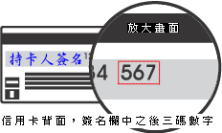

3.信用卡背面末3碼（如右圖）。

4.授權成功後，請記錄訂單編號

、授權日期與授權碼。

※應考人限**以本人持有**之  VISA  MasterCard進行繳款（**不限發卡銀行**）。

※為保持應考人網路交易安全與杜絕網路盜刷，配合國際組織採用 Visa 3D Secure及Master Secure Code網路安全認證機制。對於網路安全認證機制之註冊或其他問題，請應考人逕依信用卡背面服務電話，向發卡銀行詢問。

服務專線：如對上述繳款方式有疑問，請洽中國信託商業銀行24小時免付費客戶服務專線:0800-024-365（先按2再按9）洽詢；帳務問題請於9:00-18:30洽詢洽詢0800-017-688（轉專人服務選項按8）。

**四、特別注意事項：**

應考人須於繳款完成後，將便利商店掣給之繳費收據或ATM轉帳明細表或郵局、銀行之繳費證明、網路信用卡繳款憑證或WebATM(全國繳費網)繳款憑證，妥善保管留存。

****網路報名之報名序號與其繳款單上之繳費帳號具關聯性，為確保應考人權益，於繳款完成後，請確認所附繳費收據之帳號與報名序號是否相符**。**

接獲考選部補繳報名費用通知者，應考人可至郵局購買應繳金額之「郵政匯票」（戶名：考選部），並以掛號郵寄至考選部特種考試司第三科，信封書明寄件人姓名、地址及聯絡電話，註明本項考試名稱、所報考資位別、類科及補件編號(通知補件時會告知應考人)，俾憑審查。

考選部各項考試報名費退費作業規定：有關申請退費事由、申請退費時間、申請手續及退費金額等規定，詳見[**附件8**](#附表12)。

**貳、申請特別試場及權益維護措施 BD10298_BD10298_BD10298_**

一、**本項考試須辦理體格檢查類科之錄取人員須符合本項考試規則體格檢查標準，**請參閱本須知特別注意事項第肆項「[**體格檢查**](#肆、體格檢查)」規定。

二、為保障身心障礙者應國家考試權益，特訂定「國家考試身心障礙應考人權益維護措施要點」，請領有身心障礙手冊、身心障礙證明之應考人及一般應考人，如需申請各項權益維護措施者，需依本要點規定辦理。其規定如下：

第1點　 考選部（以下簡稱本部）為保障身心障礙者應國家考試權益，特訂定本要點。

第2點　 身心障礙應考人權益維護措施實施對象，係指領有身心障礙手冊或身心障礙證明之應考人。

一般應考人如需申請各項權益維護措施者，應依本要點第十七點辦理。

第3點 為審議身心障礙應考人權益維護措施之疑義案件，本部應成立身心障礙應考人權益維護措施審議小組（以下簡稱審議小組）。

審議小組置主任委員一人，由常務次長兼任；委員十三至十七人，由部長就本部簡任以上人員、相關專家學者及身心障礙團體代表遴聘之。委員任期為二年，期滿得連任。

審議小組置執行秘書一人，由部長就部內高級職員遴派兼任。所需其他工作人員，就本部員額內派兼之。

審議小組之會議，必要時得邀請相關機關、醫療機構、學校、團體代表列席。

審議小組委員及工作人員均為無給職。但部外委員及受邀列席會議之學者專家，得支給出席費及交通費。

第4點 身心障礙應考人申請權益維護措施之案件，由考試承辦單位審查，經審查通過者，依本要點規定提供權益維護措施；經審查有疑義者，由考試承辦單位加具意見後，提審議小組審議。審議結果，經部長核定後，送考試承辦單位執行。部長認為有修正必要時，得交付審議小組復議。

第5點 身心障礙應考人申請權益維護措施，應於報名履歷表填註，並繳驗身心障礙手冊或身心障礙證明之影本。但有下列各款情形之一者，應另繳驗報名日期前一年內經衛生福利部認定之地區醫院以上醫院相關醫療科別核發本要點規定之國家考試身心障礙應考人申請權益維護措施之醫院診斷證明書（以下簡稱診斷證明書，格式如[附件9](#附表13)）及相關證明文件：

非視覺障礙應考人申請延長考試時間。

申請口述錄音、錄影方式，由監場人員代筆作答。

申請使用電腦（含盲用電腦）作答或其他特殊權益維護措施。

前項須繳驗診斷證明書之身心障礙應考人，如所持身心障礙手冊或身心障礙證明無註明需重新鑑定者，其診斷證明書經審核通過後，毋須重複繳驗。

應考人未繳驗本要點規定之診斷證明書，或診斷證明書內容太過簡略致無從判斷病情者，應令其限期補提證明文件，並由審議小組審議。

第6點 應考人因視覺障礙，致閱讀試題、書寫試卷困難，經本部審查或審議通過者，得提供下列權益維護措施：

放大鏡燈具或擴視機。  
有聲電子計算器。  
放大之試題、測驗式試卷（卡）。  
點字機及點字試題。  
盲用電腦、相關應用軟體及電子檔試題。  
延長每節考試時間二十分鐘。  
 前項第二款之權益維護措施，限各該應試科目得使用電子計算器時提供。  
 放大鏡燈具或擴視機、點字機或盲用電腦之鍵盤等輔具，得由應考人於報名時申請自備。但考試時如無法運作或系統不相容，責任由應考人自負。

第7點 以點字機作答者，其作答結果於閱卷前，由考試承辦單位聘請專人翻譯、核校，並依下列程序進行評閱：

測驗式試卷（卡）：由考試承辦單位會同政風室依作答結果人工劃記後進行閱卷

申論式試卷：將作答結果黏貼於試卷上，加蓋騎縫章，由考試承辦單位彌封後進行閱卷。

第8點 以電腦或盲用電腦作答者，於每節考試結束後，由監場人員列印應考人作答結果，經其確認後，黏貼或夾置於試卷（卡）上，加蓋騎縫章，併同作答儲存媒體，並依下列程序進行評閱：

測驗式試卷（卡）：

1.以電腦作答者，由資訊管理處將儲存媒體資料轉入試卡評閱系統，進行閱卷。

2.以盲用電腦作答者，由考試承辦單位會同政風室依試卷作答結果人工劃記後進行閱卷

申論式試卷：閱卷委員依作答結果進行閱卷。

第9點 應考人因聽覺障礙，得視其需要，由本部提供下列權益維護措施。但應考人經本部核可，得自備助聽器。

安排熟諳手語或口語溝通之監場人員及試務人員擔任監考及服務工作。

以警示燈及大字報書寫方式，表示上、下場鈴聲。

第10點 應考人因上肢肢體障礙，致書寫試卷困難，經本部審查或審議通過者，得提供下列權益維護措施：

放大之測驗式試卷（卡）。

延長每節考試時間二十分鐘。

第11點 應考人因下肢肢體障礙，致行動不便，得視其需要，由本部提供下列權益維護措施：

安排低樓層或備有電梯之試場。

適用桌椅。

輪椅。

第12點 應考人因身體協調性功能不佳或雙上肢肢體障礙肌肉萎縮，致閱讀試題、書寫試卷困難，經本部審查或審議通過者，得提供下列權益維護措施：

使用電腦作答並提供相關設備。

延長每節考試時間二十分鐘。

放大之試題、測驗式試卷（卡）。

第13點 應考人因功能障礙，致無書寫能力及無法使用電腦作答，經本部審查或審議通過者，得提供下列權益維護措施：

以口述錄音、錄影方式，由監場人員代筆作答。

延長每節考試時間二十分鐘。

第14點 應考人因視覺或上肢肢體有特殊障礙情形，經本部審查或審議通過者，得於試卷上書寫作答取代劃記測驗式試卷（卡）。

每節考試結束後，其作答之試卷應由監場人員送卷務組彌封。閱卷期間，由考試承辦單位會同政風室依其作答結果人工劃記後進行閱卷。

第15點 以口述錄音、錄影方式，由監場人員代筆作答者，考試時依下列程序辦理：

測驗式試卷（卡）：由監場人員依據應考人各題口述答案，記錄在作答用紙，俟應考人確定無誤後，再由監場人員代筆劃記至測驗式試卷（卡），經應考人再次檢視無誤，於考試結束後，連同作答用紙送交卷務組彌封。

申論式試卷：考試筆試程序結束，由監場人員將其錄音結果及代筆作答或協助抄錄之口述重點內容，經應考人再次檢視無誤後，送交卷務組彌封。申論式試卷閱卷期間，閱卷委員依口述錄音內容、監場人員代筆作答或由專人依口述錄音內容繕打完成之申論式試卷，並參考口述重點內容於申論式試卷進行評閱。

第16點 領有身心障礙手冊或身心障礙證明之應考人，如因其他功能性障礙，致閱讀試題、書寫試卷困難，經本部審查或審議通過者，得提供第六點至第十五點必要之權益維護措施。

第17點 一般應考人如因突發傷病或因功能性障礙，致閱讀試題、書寫試卷困難者，須檢具衛生福利部認定之地區醫院以上醫院相關醫療科別核發本要點規定之診斷證明書及相關證明文件，依本要點規定申請權益維護措施，並由審議小組審議。

前項申請遇有緊急情形，各考試承辦單位得先簽請部長核定後，再提報審議小組備查

第18點 外國人應國家考試如有身心障礙情形，得檢具衛生福利部認定之地區醫院以上醫院相關醫療科別核發本要點規定之診斷證明書及相關證明文件，依本要點規定申請權益維護措施，並由審議小組審議。

三、本部提供盲用電腦語音報讀軟體為蝙蝠語音導覽系統、晨光讀屏系統、晴光盲用語音系統、視窗導盲鼠系統、NVDA盲用視窗資訊系統(音庫有 IQ Annie、IQ John、IQ Cherry、ITRI Bruce(PU)、ITRI Theresa(PU)、ScanSoft Jennifer\_Dri20\_16KHz、ScanSoft Mei-LING\_Dri20\_16KHz)，應考人如欲使用之軟體未於表列者，應於寄送報名履歷表件時，將合法版權光碟片郵寄至考試承辦司，交付淡江大學視障資源中心安裝及測試，惟所提供之軟體如與本部系統不相容，致影響考試時，責任由應考人自負。

四、身心障礙應考人申請權益維護措施，應於報名履歷表填註，並繳驗身心障礙手冊或身心障礙證明之影本，但有第5點第1項各款情形之一者，應另繳驗報名日期前一年內經衛生福利部認定之地區醫院以上醫院相關醫療科別核發之診斷證明書（詳如[附件9](#附表13)），如所持身心障礙手冊或身心障礙證明無註明須重新鑑定，且診斷證明書經考選部審核通過者，即無須重複繳驗。

**參、測驗式試卷（卡）作答注意事項 BD10298_BD10298_BD10298_**

一、為提示應考人有關測驗式試卷（卡）之正確作答方法，特訂定本注意事項。

二、本注意事項所稱測驗式試卷（卡），係指應使用黑色2B鉛筆在規定方格內劃記作答並以電子計算機閱卷之試卷（卡）。

三、測驗式試卷（卡）正面上方載有應考人座號，應考人開始作答前請先核對是否與座號相符，並檢查試卷（卡）上科目名稱是否與試題上科目名稱相同。

四、應考人作答時，應使用黑色2B鉛筆及軟性品質較佳之橡皮。

五、單選題每題有(A)、(B)、(C)、(D)四個選項，請依題意就(A)、(B)、(C)、(D)四個選項中選出一個正確或最適當的答案，答錯不倒扣分數，複選作答者，該題不予計分。

複選題每題有(A)、(B)、(C)、(D)、(E)五個選項，其中至少有二個是正確答案，各題之選項獨立判定，所有選項均答對者，得該題全部分數；答錯k個選項者，得該題(5-2k)/5之題分；所有選項均未作答或答錯多於二個選項（不含二個）者，該題以零分計算**。**

六、作答時，應將所選答案，在試卷（卡）上該題號選項方格內劃記，必須粗黑、清晰，將該方格畫滿。不可畫出格外，或只畫半截線。

七、如答錯要更改時，要用橡皮細心擦拭乾淨，另行作答，切不可留有黑色殘跡，或將試卷（卡）污損，並不得使用立可白等修正液。

八、測驗式試卷（卡）應保持清潔，除依題號順序作答外，不得在座位號碼及科目代號之條碼欄另行劃記，且不可任意挖補、污損、折疊，卡片邊緣之黑色條紋，亦不得任意增減或污損。

九、各科目之全部測驗式試題或兼具申論式與測驗式之混合式試題之測驗式試題部分，其試題數及選項多寡若不一致，務請應考人按試題之題數、題號及選項，依序在測驗式試卷(卡)上同題號之劃記答案處作答，俾免影響計分。

十、未依上列各項規定作答，致電子計算機無法正確計分時，由應考人自行負責，不得提出異議。其試卷（卡）依下列方式處理之**：**

**於試卷（卡）劃記無關之文字、符號或試卷（卡）損壞，致無法讀入全部答案時，經查證確屬可歸責應考人事由者，以零分計算。**

**未依規定用筆作答，致無法正確讀入答案者，依讀入答案計分。**

**擦拭不清、劃記太淡、劃記太大，依讀入答案計分。**

**因應考人污損試卷（卡），致無法正確讀入答案者，依讀入答案計分。**

**肆、試題疑義 BD10298_BD10298_BD10298_**

一、依「國家考試試題疑義處理辦法」辦理。

二、應考人於考試時對試題如有疑問，應即當場提出。考試完畢後，應考人對考試時所提出試題疑問、筆試試題或公布之測驗式試題答案如有疑義，應於本考試全部筆試結束之次日起5日內(104年6月20日**下午5時前**)向考選部申請，同一道試題以提出一次為限。

三、請登入考選部網路報名系統主站（<http://register.moex.gov.tw>）或新站（[http://register.moex2.nat.gov.tw](http://register.moex2.nat.gov.tw/)），點選「試題疑義申請」，依序填具資料並上傳佐證資料電子檔送出後，即可完成試題疑義申請作業（申請程序請參考考選部全球資訊網/應考人專區/試題疑義申請程序；操作說明請參考考選部全球資訊網/便民服務/常見問答）。

四、須上傳至少一個佐證資料電子檔，並符合下列格式要求：

檔案格式：JPG。

檔案大小：每一道題採總量計算，以30MB為上限（請先縮圖或擇重要者上傳）。

佐證資料圖檔請以掃描方式提供，內容須清晰明確，避免以手機、相機拍攝；傳送前，並請自行先以小畫家或影像軟體於電腦上檢視是否清晰明確。

五、應考人如因佐證資料電子檔大小超過系統限制，請先點選「確定送出」，再點選「列印申請表」列印後，併同完整紙本佐證資料，以限時掛號（**104年6月20日前，郵戳為憑**）專函逕寄考選部（測驗式試題：題庫管理處）申請（信封上請註明「試題疑義」）。

六、一張試題疑義申請表只能陳述一題，如有多題，請重複申請作業。

七、應考人提出試題或答案疑義，如逾受理期限或應檢附之資料及載明事項不齊備者，不予受理。

八、應考人提出疑義，不得要求告知典（主）試委員、命題委員、試題審查委員或閱卷委員之姓名或有關資料，亦不得對未公布答案之試題要求提供參考答案。

**伍、榜示及複查成績 BD10298_BD10298_BD10298_**

一、榜示日期：第一試筆試預定民國104年8月26日，第二試體能測驗預定104年10月28日，惟實際榜示日期需視本考試典試委員會之決議而定。

二、寄發成績及結果通知書：榜示之日起3日內寄發，應考人如於榜示後5日尚未收到成績及結果通知書，請即來電洽詢。各節次均缺考之應考人即不予寄發。

三、複查成績：依「應考人申請複查成績辦法」辦理。應考人如欲申請複查成績，應於各試榜示之次日起10日內（郵戳為憑），以書面（申請書請自行列印本須知[附件6](#附件7)或至考選部全球資訊網/應考人專區/申請表單下載網頁下載，**向考選部特種考試司第三科提出，以1次為限，逾期不予受理（**另申請複查成績信封及所附回件信封格式，請依[附件6](#附件7)規定之格式辦理）**。**

四、摘錄應考人申請複查成績辦法部分條文：

第2條　　申請複查筆試、口試、測驗、實地考試、著作或發明審查、學歷經歷證明審查成績，應於各該考試榜示之次日起十日內（郵戳為憑），以書面向辦理試務機關提出，逾期不予受理，並以一次為限。申請複查併計為總成績之年終考績（成）成績者，亦同。

前項考試如採分試者，申請複查成績，依前項程序分別於各試榜示之次日起十日內提出。但各試成績合併計算為總成績之考試，最後一試應考人得於該試榜示之次日起十日內複查各試成績，並以一次為限。

辦理試務機關應於榜示之日起三日內寄發成績及結果通知書。

第3條　　申請複查成績，應考人應填寫申請書（格式如[附件6](#附件7)）並附成績及結果通知書正本及貼足掛號郵資之回件信封，載明下列事項，由應考人簽名或蓋章，以掛號寄達考選部：

一、應考人之姓名、出生年月日、身分證字號、入場證號碼及申請日期。

二、複查之等級、類科、科目名稱。

申請複查併計年終考績（成）成績為總成績者，應另行繳交經由所屬人事單位證明之年終考績（成）通知書影本。

第4條　　試務機關收到複查成績之申請後，應於十五日內查復之，遇有特殊原因不能如期查復時，得酌予延長並通知應考人。

第 5 條　　複查成績，應核對到考、缺考及違規扣分或扣考紀錄，查對應考人是否未依規定作答或閱卷委員未依規定評分，並依下列規定處理：

一、採用申論式或問答式試題者，應將申請人之試卷全部調出。以線上閱卷評分者，應將申請人之試卷影像檔全部列印，內容包含閱卷委員評閱資訊、電子簽章，以及應考人申請複查科目之各題分數。詳細核對入場證號碼及各試卷筆跡無訛後，再查對申請複查科目之試卷成績，應考人申請複查各題分數者，並將各題分數復知。但不包括各題子分。

二、採用測驗式試題時，應調出試卷核對入場證號碼無訛，檢查作答方法符合規定，並以讀卡設備高低不同感度各重讀一次無誤後，將答對題數及實得分數，連同計分方式一併復知。但遇有特殊情形，致無法正確讀入答案者，得以人工方式計分，並依閱卷規則第二十條規定辦理。

三、採口試、測驗、實地考試、著作或發明審查、學歷經歷證明審查者，應將申請人之試卷全部調出，詳細核對號碼、各項評分及評分總和之平均數後，將複查結果復知。

四、併計年終考績（成）成績為總成績者，應依據申請人提供之年終考績（成）資料，詳細核對入場證號碼、原核算成績時之年終考績（成）成績及其占分比例後，將複查結果復知。

複查成績如發現因申請人作答方法或使用工具不符規定以致不能正確計分時，應將其原因復知。

複查試卷發現有疑義時，應即查明處理之。

第6條　　複查結果發現成績登記或核算錯誤時，應將申請人全部試卷均予複查，重新計算總成績，並按下列規定處理：

一、原計成績未達錄取標準，而重計後成績達錄取標準者，應報請典（主）試委員長暨監試委員核定後，補行錄取。典（主）試委員會已裁撤後，應陳報考試院補行錄取。

二、原計成績與重計後成績均達錄取標準或均未達錄取標準者，由辦理試務機關逕行復知。

第7條　　複查成績，如發現試卷漏未評閱或試卷卷面卷內分數不相符或典（主）試、試務作業產生其他疏失時，應報請典（主）試委員長處理；典（主）試委員會已裁撤後，應陳報考試院處理之；如總成績有變更時，依前條有關規定處理。

第8條　　申請複查成績，不得要求重新評閱、申請閱覽或複製試卷、提供申論式試題參考答案。亦不得要求告知典試委員、命題委員、閱卷委員、審查委員、口試委員或實地考試委員之姓名及有關資料。

**陸、其他應行注意事項 BD10298_BD10298_BD10298_**

一、現職公務員參加本項國家考試，其公假應依照公務人員請假規則規定辦理。

二、應考人若曾經擔任考選部題庫試題命題、審查工作者，務請於報名時以書面函知考選部題庫管理處及特種考試司第三科。

三、應考人須於考試前詳閱入場證背面之試場規則，如有違規情事者，依試場規則處理。

四、依傳染病防治法第12 條規定：｢政府機關（構）、民間團體、事業或個人不得拒絕傳染病病人就學、工作、安養、居住或予其他不公平之待遇。但經主管機關基於傳染病防治需要限制者，不在此限。｣為維護公共利益及應考人權益，應考人如罹患傳染病或疑似傳染病，請檢具醫師診斷證明，於報名或知悉時，主動通報考試承辦單位考選部特種考試司第三科（聯絡電話：02-22369188 分機3948、3949；傳真：02-22361413），俾便安排相關特殊照護措施。

五、應考人報名後通訊地址或姓名如有變更，請於預定寄發入場證或成績及結果通知書之日期前10日，填具申請表（請自行影印本須知附件8），以傳真或以書面掛號函知考選部特種考試司第三科更正。考試錄取人員如在放榜後變更資料者，應分別函知公務人員保障暨培訓委員會所屬國家文官學院及用人機關。

六、考試中不得將行動電話、呼叫器或其他通訊器具隨身攜帶，或置於抽屜、桌椅或座位旁，並不得攜帶非透明之鉛筆盒或非必要之物品入場應試，違者依試場規則處理。

七、依試場規則第2條第1項規定，應考人應於每節考試預備鈴聲響時依座號就座，並準時應試。規定考試時間開始後，每天第一節15分鐘內，其餘各節3分鐘內，得准入場應試，逾時不得應試。每節考試開始後，45分鐘內，不准離場。但持有身心障礙手冊或證明，且經考選部核准之身心障礙應考人，每節考試開始15分鐘內，得准入場應試，逾時不得應試。

八、依試場規則第7條規定，應考人有下列各款情事之一，經監場人員制止而再犯者，視其情節輕重，扣除該科目成績3分至5分：

攜帶非透明之鉛筆盒或非必要之物品。

未得監場人員許可，移動座位。

詢問題旨、出聲朗誦或故意發出聲響。

吸煙、嚼食口香糖或檳榔。

每節考試完畢前攜帶試題或將試題、答案抄寫夾帶離場。

每節考試開始前7分鐘未按指示收妥書籍文件等非考試必需用品。

**九、使用電子計算機應行注意事項：**

凡試題註明可使用電子計算器者，應考人始得使用。

**考選部自97年6月1日起，正式實施國家考試電子計算器措施，各項考試得使用電子計算器之科目，應考人應使用考選部核定通過之電子計算器。如使用非考選部核定通過之電子計算器，依試場規則第6條第9款規定：「試題註明可使用電子計算器而使用未經考選部公告核定之電子計算器，扣除該科目成績5至20分。」**且不得繼續使用。

無論是否使用電子計算器，**試題作答均須詳列解答過程。**

目前經考選部核定合格之電子計算器已有125款（如表列），相關機型登載於考選部全球資訊網（[**http://www.moex.gov.tw/**](http://www.moex.gov.tw/)）應考人專區之「國家考試電子計算器措施」，應考人可依自身需求選購適當機型。考選部將陸續增加其他機型，並於考選部全球資訊網之「最新消息」公告增列。

目前核定通過之國家考試電子計算器：

|  |  |  |  |  |  |
| --- | --- | --- | --- | --- | --- |
| **廠商：精通事物機器有限公司** | | **小LOGOAU-13** | AURORA DT810V | **小LOGOCA-09** | CASIO HS-8LV |
| **品牌：ATIMA（共5款）** | | **小LOGOAU-14** | AURORA DT210 | **小LOGOCA-10** | CASIO LC-160LV |
| **識別標識** | **型號** | **小LOGOAU-15** | AURORA DT220 | **小LOGOCA-11** | CASIO LC-401LV |
| **小LOGOAT-01** | ATIMA MA-80V | **小LOGOAU-16** | AURORA DT3910 | **小LOGOCA-12** | CASIO MW-5V |
| **小LOGOAT-02** | ATIMA SA-200L | **小LOGOAU-17** | AURORA DT230 | **小LOGOCA-13** | CASIO SL-100L |
| **小LOGOAT-03** | ATIMA SA-787 | **廠商： 佳能昕普股份有限公司** | | **小LOGOCA-14** | CASIO SL-240LB |
| **小LOGOAT-04** | ATIMA SA-797 | **品牌：Canon（共4款）** | | **小LOGOCA-15** | CASIO SL-300LV |
| **小LOGOAT-05** | ATIMA SA-807 | **識別標識** | **型號** | **小LOGOCA-16** | CASIO SL-760LC |
| **廠商：震旦行股份有限公司** | | **小LOGOCN-01** | Canon F-502G  （第二類） | **小LOGOCA-17** | CASIO SX-100 |
| **品牌：AURORA（共17款）** | | **小LOGOCN-02** | Canon LC-210HiII | **小LOGOCA-18** | CASIO SX-220 |
| **識別標識** | **型號** | **小LOGOCN-03** | Canon LS-88VII | **小LOGOCA-19** | CASIO fx-82SOLAR  （第二類） |
| **小LOGOAU-01** | AURORA SC500 PLUS（第二類） | **小LOGOCN-04** | Canon LS-120VII | **廠商：久儀股份有限公司** | |
| **小LOGOAU-02** | AURORA HC115A | **廠商：台灣卡西歐股份有限公司** | | **品牌：E-MORE（共28款）** | |
| **小LOGOAU-03** | AURORA HC184 | **品牌：CASIO（共19款）** | | **識別標識** | **型號** |
| **小LOGOAU-04** | AURORA DT391B | **識別標識** | **型號** | **小LOGOEM-01** | E-MORE fx-127  （第二類） |
| **小LOGOAU-05** | AURORA SC600  （第二類） | **小LOGOCA-01** | CASIO fx-82SX  （第二類） | **小LOGOEM-02** | E-MORE MS-112L |
| **小LOGOAU-06** | AURORA HC127V | **小LOGOCA-02** | CASIO MW-8V | **小LOGOEM -03** | E-MORE SL-712 |
| **小LOGOAU-07** | AURORA DT3915 | **小LOGOCA-03** | CASIO SX-300P | **小LOGOEM -04** | E-MORE SL-720 |
| **小LOGOAU-08** | AURORA HC132 | **小LOGOCA-04** | CASIO SX-320P | **小LOGOEM-05** | E-MORE DS-3E |
| **小LOGOAU-09** | AURORA HC133 | **小LOGOCA-05** | CASIO HL-100LB | **小LOGOEM-06** | E-MORE DS-120E |
| **小LOGOAU-10** | AURORA HC191 | **小LOGOCA-06** | CASIO HL-815L | **小LOGOEM-07** | E-MORE JS-20E |
| **小LOGOAU-11** | AURORA HC219 | **小LOGOCA-07** | CASIO HL-820LV | **小LOGOEM-08** | E-MORE JS-120E |
| **小LOGOAU-12** | AURORA DT810 | **小LOGOCA-08** | CASIO HL-820VA | **小LOGOEM-09** | E-MORE MS-12E |
| **廠商：久儀股份有限公司** | | **廠商：國隆國際有限公司** | | **廠商： 宜德電子有限公司** | |
| **品牌：E-MORE（共28款）** | | **品牌：FUH BAO（共15款）** | | **品牌：kolin（共2款）** | |
| **識別標識** | **型號** | **識別標識** | **型號** | **識別標識** | **型號** |
| **小LOGOEM-10** | E-MORE MS-120E | **小LOGOFB-01** | FUH BAO FB-200 | **小LOGOED-01** | kolin KEC-7711 |
| **小LOGOEM -11** | E-MORE SL-709 | **小LOGOFB-02** | FUH BAO FB-216 | **小LOGOED-02** | kolin KEC-7713 |
| **小LOGOEM-12** | E-MORE SL-20V | **小LOGOFB-03** | FUH BAO FB-810 | **廠商：神寳實業股份有限公司** | |
| **小LOGOEM-13** | E-MORE SL-103 | **小LOGOFB-04** | FUH BAO FBMS-80TV | **品牌：Paddy（共4款）** | |
| **小LOGOEM-14** | E-MORE SL-201 | **小LOGOFB-05** | FUH BAO FB-701 | **識別標識** | **型號** |
| **小LOGOEM-15** | E-MORE DS-3GT | **小LOGOFB-06** | FUH BAO FX-133  （第二類） | **小LOGOPA-01** | Paddy PD-H036 |
| **小LOGOEM-16** | E-MORE DS-120GT | **小LOGOFB-07** | FUH BAO FX-180  （第二類） | **小LOGOPA-02** | Paddy PD-H101 |
| **小LOGOEM-17** | E-MORE [JS-20GT](#EM17) | **小LOGOFB-08** | FUH BAO FB-510 | **小LOGOPA-03** | Paddy PD-H208 |
| **小LOGOEM-18** | E-MORE JS-120GT | **小LOGOFB-09** | FUH BAO FB-520 | **小LOGOPA-04** | Paddy [PD-H886](#PA04) |
| **小LOGOEM-19** | E-MORE MS-80L | **小LOGOFB-10** | FUH BAO FB-530 | **廠商： 承廣國際股份有限公司** | |
| **小LOGOEM-20** | E-MORE MS-20GT | **小LOGOFB-11** | FUH BAO FB-550 | **品牌：UB（共21款）**  **Pierre cardin（共5款）** | |
| **小LOGOEM-21** | E-MORE SL-220GT | **小LOGOFB-12** | FUH BAO FB-560 | **識別標識** | **型號** |
| **小LOGOEM-22** | E-MORE SL-320GT | **小LOGOFB-13** | FUH BAO FB-570 | **小LOGOCK-01** | UB UB-500P  （第二類） |
| **小LOGOEM-23** | E-MORE MS-8L | **小LOGOFB-14** | FUH BAO FB-580 | **小LOGOCK-02** | Pierre cardin PH245 |
| **小LOGOEM-24** | E-MORE fx-183  （第二類） | **小LOGOFB-15** | FUH BAO FB-590 | **小LOGOCK-03** | Pierre cardin PT212 |
| **小LOGOEM-25** | E-MORE fx-330s  （第二類） | **廠商：台灣哈理股份有限公司** | | **小LOGOCK-04** | Pierre cardin PT256-G |
| **小LOGOEM-26** | E-MORE DS-200GTK | **品牌：H-T-T（共3款）**  **SANYO（共2款）** | | Pierre cardin PT256-B |
| **小LOGOEM-27** | E-MORE JS-200GTK | **識別標識** | **型號** | **小LOGOCK-05** | Pierre cardin PT383 |
| **小LOGOEM-28** | E-MORE NS-200GTK | **小LOGOHL-01** | H-T-T SCP-298 | **小LOGOCK-06** | Pierre cardin PT899 |
|  | | **小LOGOHL-02** | H-T-T SCP-328 | **小LOGOCK-07** | UB UB-200-Y |
| **小LOGOHL-03** | SANYO SCP-371 | UB UB-200-W |
| **小LOGOHL-04** | SANYO SCP-913 | **小LOGOCK-08** | UB UB-206-Y |
| **小LOGOHL-05** | H-T-T SCP-308 | UB UB-206-W |
| **廠商：承廣國際股份有限公司** | | **小LOGOCK-15** | UB UB-233 | **小LOGOCK-24** | UB UB-800-P |
| **品牌：UB（共21款）**  **Pierre cardin（共5款）** | | **小LOGOCK-16** | UB UB-236M | UB UB-800-G |
| **識別標識** | **型號** | **小LOGOCK-17** | UB UB-238 | UB UB-800-B |
| **小LOGOCK-09** | UB UB-210 | **小LOGOCK-18** | UB UB-239M | UB UB-800-R |
| **小LOGOCK-10** | UB UB-211 | **小LOGOCK-19** | UB UB-266-P | **小LOGOCK-25** | UB UB-820 |
| **小LOGOCK-11** | UB UB-212-B | UB UB-266-G | **小LOGOCK-26** | UB UB-850-P |
| UB UB-212-R | UB UB-266-B | UB UB-850-G |
| **小LOGOCK-12** | UB UB-220 | UB UB-266-R | UB UB-850-B |
| **小LOGOCK-13** | UB UB-225 | **小LOGOCK-20** | UB UB-320 | UB UB-850-R |
| **小LOGOCK-14** | UB UB-226-W | **小LOGOCK-21** | UB UB-330 |  | |
| UB UB-226-B | **小LOGOCK-22** | UB UB-360 |
| UB UB-226-R | **小LOGOCK-23** | UB UB-370 |
| 備註：  1.第一類：具備+、－、×、÷、%、√、MR、MC、M+、M-運算功能。  2.第二類：具備+、－、×、÷、%、√、MR、MC、M+、M-、三角函數、對數、指數運算功能。  3.承廣國際股份有限公司之Pierre cardin及UB兩品牌，型號數字後之英文字母為顏色之代碼（例如：Y為黃色、W為白色）。  4.CASIO SL-760LC及CASIO fx-82SOLAR等2款之電源僅採太陽能電池，太陽能電池若照射到的光線不足，顯示螢幕內容可能會變得極為模糊，計算功能可能無法正常執行，或者獨立記憶的內容可能會遺失。  5.無論是否使用電子計算器，試題作答均須詳列解答過程。 | | | | | |

十、每節考試完畢後，應考人得向監場人員索取考畢之試題，其中測驗式試題答案於6月16日在國家考場公告欄及考選部全球資訊網（網址：http://www.moex.gov.tw）公布（所公布之答案以使用2B鉛筆於測驗式試卡上作答者為限）。考畢試題將登載於考選部全球資訊網。

十一、考試期間市區交通壅塞，請提早出門，並多搭乘大眾運輸工具，以免違規停車遭受拖吊。另時值颱風季節，應考人請隨時注意氣象訊息，及早因應，並視交通狀況提早出發應試。

**柒、考選部全球資****訊網操作使用說明 BD10298_BD10298_BD10298_**

「考選部全球資訊網」（網址為http://www.moex.gov.tw），提供最新國家考試的動態報導，諸如：考試最新動態消息、考試報名方式、考試公告、應考資格及應試科目、考畢試題、測驗式試題標準答案、榜單查詢、意見登錄等，如果您的電腦已連上網際網路(Internet)，即可透過該網址得知有關考試的各項資訊，歡迎多加利用，並請批評指教。

**捌、考選部電話語音傳真服務系統操作使用說明 BD10298_BD10298_BD10298_**

一、考選部電話語音傳真服務系統電話代表號：（02）22363676

二、撥通後，請依語音指示依語音功能選擇，輸入1碼（ ① 〜 ⑥ ）：

① 進入試務查詢作業 ② 進入查榜服務作業 ③ 進入建議留言

④ 進入傳真服務作業 ⑤ 進入傳真留言 ⑥ 進入考試動態報導作業

三、各項查詢請依語音提示按鍵操作。

**玖、行動電話預約查詢榜示結果簡訊服務作業說明 BD10298_BD10298_BD10298_**

一、考選部為服務應考人，已與電信業者協調提供以行動電話撥打「536」（我上囉！）簡碼，即可依各家電信業者語音或簡訊指示輸入考試代碼及入場證號，預約及查詢榜示結果。提供服務之電信業者及方式如下：

中華電信股份有限公司、台灣大哥大股份有限公司之行動電話用戶以行動電話撥打「536」（我上囉！）簡碼，預約榜示結果簡訊。

中華電信股份有限公司、台灣大哥大股份有限公司另外尚提供其他通訊方式之預約及查榜服務，請應考人逕向上述公司洽詢。

二、本考試代碼、開放預約及查榜時間：

本考試代碼為：「**104070**」。

預約榜示結果簡訊時間：訂於104年6月13日舉行考試首日起。

查榜時間：預定104年8月26日榜示之日起，惟實際榜示日期需視本考試典試委員會之決議而定。

**拾、常見Q&A BD10298_BD10298_BD10298_**

**一、問：如何知道是否符合「網路無紙化報名」要件？**

答：應考人於完成報名資料登錄後，系統將主動提示是否符合「網路無紙化報名」要件之訊息，如符合，則無須繳交報名書表、身分證件或應考資格等證明文件；否則須以「網路報名紙本寄件」方式，下載報名履歷表及繳驗相關證明文件。無論符合與否，**仍應於規定期限內線上繳費或列印繳款單繳費，繳款證明由應考人自行妥善留存。**

**二、問：上傳照片電子檔格式有何規定？**

答：(一)可以使用數位相機、手機拍攝影像，或以掃描器將照片掃描。

(二)請使用最近一年內、正面、半身、脫帽之清晰照片。

(三)上傳照片檔案限為jpg格式，檔案大小限**1MB**以內。

(四)照片畫素至少須400像素(pixels) X 600像素(pixels)，其寬：高比為2:3。

(五)臉部佔照片面積的70%~80%，雙眼正視相機鏡頭，呈現清楚臉部輪廓。

(六)應考人務必上傳本人之照片，此照片將作為測驗當天身分查驗之依據使用。

**三、問：現有照片電子檔太大或照片臉部面積與規定格式不合，如何處理？**

答：可使用微軟系統「附屬應用程式」中之「小畫家」微調照片檔案 大小或裁剪照片，使之符合規定格式。詳細步驟請參考[附件10](#附件11)說明。

**四、問：網路報名時，應考人無電腦或設備時應如何處理？**

答：(一)為便利應考人上網報考國家考試，全國各地區可供民眾使用之上網服務及印表服務等資源之「公共網路服務點」 (如村里辦公處、公立圖書館、數位機會中心、教會等)清單可參閱考選部全球資訊網/便民服務/常見問答/[公共資訊服務點](http://www1c.moex.gov.tw/main/content/wfrmContent.aspx?menu_id=151)，民眾可多加利用。惟各服務點之地址與所提供之服務隨時有變動的可能，建議請您先電洽服務點確認後再行前往，以免白跑一趟。

(二)可提供印表服務則有「影印店」、「數位相片沖洗店」及統一超商所提供的 「i-bon」 列印服務。請您先將書表置於網路空間、EMAIL信箱、USB隨身碟或磁碟片中再送印，其收費標準不一，請您先問清楚再送印。

(三)提醒您，以上各項服務都是在公眾環境上操作，請隨時留意您個人資料的安全性，以避免被他人不法使用。

五、**問：欲以網路報名，卻忘記密碼無法登入時，應如何處理？**

答：請至會員專區中，選擇【忘記密碼】功能，可以下列3種方式查詢密碼，分別為：

1.「透過輸入前次考試的相關資料取得密碼」。

2.「新會員透過輸入相關資料取得密碼」。

3.「透過Email取得密碼」。

若一直未收到密碼通知函，可能原因及處理方式如下：

1.伺服器收取郵件的速度並不一定，可於隔日再確認是否收取。

2.應考人的信箱超出收信容量，無法接收，或密碼通知函被分類至

垃圾信件中，請先加以確認。

3.應考人所留之電子郵件網址不正確。請電洽報名試務單位，提供

身分證字號、生日、住家電話、姓名和住址，俾便查詢。

上述操作方式仍無法排除時，請洽（02）22369188轉3288、3325考選部資訊管理處。

六、**問：網路報名資料有錯誤時，應如何處理？**

答：網路報名基本資料有誤時，請於24小時內至「國家考試網路報名資訊系統」之「報名狀態查詢」項目，選擇報名序號逕行更新報名資料。報名書表具關連性（含繳款單），**任一張更新請全數更換**。報名存檔已逾24小時或繳費完成後則僅能查詢，不得進行報名資料修改，若確需修改，如為網路報名紙本寄件者，請於郵寄報名書表前，**以紅筆**於相關表件更正並加蓋私章或簽名。如符合網路無紙化報名要件之應考人，則請點選報名狀態查詢，選擇該筆報名資料，下載報名履歷表以紅筆修改並加蓋私章或簽名，並列印郵寄至承辦單位更正。

七、**問：報名資料若有缺漏，應如何辦理補正？**

答：請於接獲考選部補件通知或試務單位電話聯絡後，儘速以郵寄、傳真或電子郵件方式辦理補正：

(一)郵寄：以限時掛號郵寄方式，並於信封上書明下列各項。

1.收件地址：「11602臺北市文山區試院路1-1號」。

2.收件人：「考選部特種考試司第三科收」。

3.信封上空白處註明「104年交通事業鐵路人員特考、報考之資位別、類科及補件編號」（補件編號 於通知補件時已告知應考人，若已遺忘，請先以電話02-22369188轉3948、3949查明）。

4.寄件人地址、姓名及聯絡電話。

(二)傳真：若為不需正本之證明文件，可以傳真方式辦理（傳真電話：02-22361413，**試務處傳真電話24小時均有受理）**，請於傳真資料上註明「104年交通事業鐵路人員特考、報考之資位別、類科及補件編號」，並請於傳真後電洽試務單位確認是否完成補件。(電話：02-22369188轉分機3948、3949)。

(三)倘因故無法完成報名資料補正，考選部將辦理報名費退費事宜。

八、**問：列印報名表應使用A4或B4紙張？是否橫向列印？**

答：請用A4紙張直接列印報名表件及封面，無需橫向調整。請單面列印，並將封面固貼於B4大小或自行備妥大小均適用之信封上，以掛號郵件寄出，以完成報名程序。

九、**問：補繳報名費用或所繳報名費短少或溢繳報名費者，如何處理？**

答：(一)補繳報名費者，應考人可至任一郵局購買應繳金額之匯票（戶名：考選部），並以掛號郵寄至特種考試司第三科，信封書明寄件人姓名、地址及聯絡電話，並註明本考試名稱、資位別、類科及補件編號，俾憑審查。

(二)如未具後備軍人、身心障礙者、原住民、低收入戶、特殊境遇家庭等身分而有勾選「申請報名費優待」之錯誤情形者，請逕行至郵局購買全額匯票連同報名書表寄出，繳款單即不予使用；如已使用繳款單繳費，所繳報名費有短缺情形者，請依第一項方式辦理補費。

(三)溢繳報名費者，請參閱考選部各項考試報名費退費作業規定（[附件8](#附表12)）。

十、**問：報名後通訊地址或姓名如有變更，應如何處理？**

答：如申請變更通訊地址者，請自行列印本須知[附件7](#附表11)「應考人變更資料申請表」，就變更項目各欄詳細填寫（申請變更姓名者，請另附更名後之國民身分證影本及登載更名事項之戶籍謄本正本各1份）並簽章，以便處理，查詢時亦同。若未以專函申請、未以掛號寄達或申請改註姓名未附國民身分證影本及戶籍謄本正本，致未及變更通訊地址或姓名，其責任由應考人自負。

十一、**問：請問已完成網路報名，為何至「會員專區」查詢報名狀態尚未審查合格？**

答：考選部將依試務工作進度適時登載應考人報名之各種狀態，如：繳款中、已繳款、未收件、已收件審查中、審查合格、審查不合格等。惟因本項考試報名人數眾多，試務工作流程費時較長，將俟各階段試務工作竣事後統一登載。如有費件不全或應考資格不符等情事，考選部另依退補件程序儘速通知處理。

十二、**問：請問報名人數何時公布？**

答：報名人數統計須俟考試報名結束後應考資格審查完畢並經本考試第一次典試委員會議通過後始行公告。請於104年5月中旬至本網站首頁/考試資訊/104年特種考試交通事業鐵路人員考試/考試舉行相關事宜查詢。

十三、**問：快考試了，尚未收到入場證，如何處理?**

答：(一)考試入場證及各試區地點等通知預定於104年5月29日寄發，應考人如於104年6月4日尚未收到，請電洽中華郵政股份有限公司或考選部特種考試司第三科。

(二)如時間太過緊迫，應考人可先行電話確認考場後，於考試當天第一節考試開始前40分鐘，攜帶身分證明文件至該應考試區卷務組補發入場證。

(三)各項考試試場預定於104年5月29日起開放網路查詢，可至「國家考試網路報名資訊系統」之「試區查詢」項下查詢試場分配情形及試區交通路線圖。若有疑義，請逕向考選部特種考試司第三科查證。

**※其他常見問題，可至考選部全球資訊網/常見問答項下查詢。**

附件1

**104年特種考試交通事業鐵路人員考試佐級考試各類科及暫定需用名額表**

|  |  |  |  |  |  |
| --- | --- | --- | --- | --- | --- |
| 資位別 | 類別 | 類科 | 類科編號 | 暫定需用名額 | |
| 名額 | 合計 |
| 佐級考試 | 業務類 | 事務管理 | **901** | 14 | 436 |
| 材料管理 | **902** | 3 |
| 運輸營業 | **903** | 30 |
| 場站調車 | **904** | 106 |
| 技術類 | 土木工程 | **905** | 2 |
| 機械工程 | **906** | 81 |
| 機檢工程 | **907** | 93 |
| 電力工程 | **908** | 33 |
| 電子工程 | **909** | 44 |
| 養路工程 | **910** | 30 |
| 備註：1.上列暫定需用名額得視考試成績及用人需要擇優增減錄取。  2.用人機關如有臨時用人需要，於典試委員會決定錄取標準前，經考試院核定，得增加需用名額。 | | | | | |

附件2

104年特種考試交通事業鐵路人員考試佐級考試各類科工作內容

|  |  |  |  |
| --- | --- | --- | --- |
| 資位別 | 類別 | 類科 | 工作內容 |
| 佐級考試 | 業務類 | 事務管理 | 一、辦理總務、會計、人事、材料等一般行政業務及事務管理工作。  二、辦理防災、動員、民防、一般事務及臨時交辦等業務。  三、辦理資產活化等相關業務及一般行政事項。  四、辦理土地、房屋、停車場、廣告、倉庫等出租業務；不動產招租、履約管理及一般行政事項。 |
| 材料管理 | 材料管理、倉儲管理、採購管理等相關工作。 |
| 運輸營業 | 客運業務(售驗票及站務嚮導)、貨運業務(含行包工作)、運轉業務(含調車工作)，除辦理一般行政事務人員外，現場工作不分性別，均需依業務需要擔任輪勤、輪班等工作；另業務單位得視業務需要，徵調新進人員依特考錄取名次依序調訓運輸班（並需填繳切結書），以擔任列車乘務工作。 |
| 場站調車 | 調車車輛摘解與聯掛、調車路線轉轍器扳轉、調車司事及車輛引導、客貨運業務(含售驗票及行包工作)、行車閉塞之號誌顯示，看守平交道及平交道柵欄操作，維護等看柵工作現場工作不分性別，均需依業務需要擔任輪勤、輪班等工作；另業務單位得視業務需要，徵調新進人員依特考錄取名次依序調訓運輸班（並需填繳切結書），以擔任列車乘務工作（須俟正式派補後滿三年始可調訓）。 |
| 技  術  類 | 土木工程 | 辦理土木工程業務。 |
| 機械工程 | 一、鐵路路線機械養護、機具維修保養、消防設備維護等工作。  二、辦理有關運轉、技術、車輛檢修、設備維護、客車清潔監洗、搶修等事項。 |
| 機檢工程 | 一、一律送適性測驗甄選參加司機員班培訓，以擔任動力車乘務員工作。  二、現場工作不分性別，須依業務需要擔任輪勤、輪班等工作。 |
| 電力工程 | 一、辦理機械砸道車維修、砸道、整碴、篩碴等夜間工作及道岔製作、焊軌等相關業務。  二、辦理有關運轉、技術、車輛檢修、設備維護、客車清潔監洗、搶修等事項。  三、電訊、照明、號誌、電車線、變電站等設備測試、保養、維修。 |
| 電子工程 | 一、辦理機械砸道車維修、砸道、整碴、篩碴等夜間工作及道岔製作、焊軌等相關業務。  二、辦理有關運轉、技術、車輛檢修、設備維護、客車清潔監洗、搶修等事項。  三、電訊、照明、號誌、電車線、變電站等設備測試、保養、維修。 |
| 養路工程 | 鐵路路線養護(砸道、換砸、抽換岔枕、抽換鋼樑、抽換道岔、搬運及整理軌道材料)、養路工程之規劃、夜間路線養護、夜間搶修、查道、機具保養、平交道看守等工作。 |

附件3

**104年特種考試交通事業鐵路人員考試佐級考試應試科目及考試日程表**

**（材料管理、運輸營業、場站調車類科）**

| 類科編號 | 日期 | **6月13日（星期六）** | | | | | | | |
| --- | --- | --- | --- | --- | --- | --- | --- | --- | --- |
| 節次 | 第1節 | | 第2節 | | 第3節 | | 第4節 | |
| 時 間  類科 | 預備 | **8：40** | 預備 | **10：30** | 預備 | **13：00** | 預備 | **14：40** |
| 考試 | **9：00**  **│**  **10：00** | 考試 | **10：40**  **│**  **11：40** | 考試 | **13：10**  **│**  **14：10** | 考試 | **14：50**  **│**  **15：50** |
| **902** | **材料管理** | ※國文（包括公文格式用語） | | ※公民與英文 | | ※材料管理大意 | | ※倉儲管理大意 | |
| **903** | **運輸營業** | ※國文（包括公文格式用語） | | ※公民與英文 | | ※企業管理大意 | | ※運輸學大意 | |
| **904** | **場站調車** | ※國文（包括公文格式用語） | | ※公民與英文 | | ※鐵路法大意 | | ※運輸學大意 | |
| 附  註 | 一、6月13日上午8時40分至9時，講解有關考試注意事項，應考人應在8時40分以前進場就座，聽取講解及說明。  二、各類科應試科目，均採測驗式試題，考試時間均為1小時。測驗式試卡應以２Ｂ鉛筆作答，並須攜帶軟性品質較佳之橡皮擦備用。  三、各類科普通科目均為：一、國文（包括公文格式用語）；二、公民與英文(公民占70%，英文占30%)。  四、應考人應於每節考試預備鈴聲響時依座號就座，並準時應試。規定考試時間開始後，每天第一節15分鐘內，其餘各節3分鐘內，得准入場應試，逾時不得應試。每節考試開始後，45分鐘內，不准離場。但持有身心障礙手冊或證明，且經考選部核准之身心障礙應考人，每節考試開始15分鐘內，得准入場應試，逾時不得應試。  五、應考人係屬視覺障礙、上肢障礙、身體協調性功能不佳、雙上肢肢體障礙或因其他功能性障礙致閱讀試題或書寫試卷（卡）有困難，且報名時業已繳驗身心障礙手冊或身心障礙證明之影本，非視覺障礙應考人並應另繳驗報名日期前1年內經衛生福利部認定之地區醫院以上醫院相關醫療科別核發之診斷證明書，經審查通過者，其每節考試之作答時間，得延長20分鐘。  **六、「國文（包括公文格式用語）」題數總計45題，其中單選題35題（每題2分）；複選題10題（每題3分），單、複選題占分比為70:30。其餘科目均為單選題。** | | | | | | | | |

附件4

**104年特種考試交通事業鐵路人員考試佐級考試應試科目及考試日程表**

**（材料管理、運輸營業、場站調車以外類科）**

| 類科編號 | 日期 | **6月14日（星期日）** | | | | | | | |
| --- | --- | --- | --- | --- | --- | --- | --- | --- | --- |
| 節次 | 第1節 | | 第2節 | | 第3節 | | 第4節 | |
| 時 間  類科 | 預備 | **8：40** | 預備 | **10：30** | 預備 | **13：00** | 預備 | **14：40** |
| 考試 | **9：00**  **│**  **10：00** | 考試 | **10：40**  **│**  **11：40** | 考試 | **13：10**  **│**  **14：10** | 考試 | **14：50**  **│**  **15：50** |
| **901** | **事務管理** | ※國文（包括公文格式用語） | | ※公民與英文 | | ※法學大意 | | ※事務管理大意 | |
| **905** | **土木工程** | ※國文（包括公文格式用語） | | ※公民與英文 | | ※土木監工大意 | | ※測量學大意 | |
| **906** | **機械工程** | ※國文（包括公文格式用語） | | ※公民與英文 | | ※機械原理大意 | | ※機械工程製圖大意 | |
| **907** | **機檢工程** | ※國文（包括公文格式用語） | | ※公民與英文 | | ※機械原理大意 | | ※基本電學大意 | |
| **908** | **電力工程** | ※國文（包括公文格式用語） | | ※公民與英文 | | ※電工機械大意 | | ※基本電學大意 | |
| **909** | **電子工程** | ※國文（包括公文格式用語） | | ※公民與英文 | | ※電子學大意 | | ※基本電學大意 | |
| **910** | **養路工程** | ※國文（包括公文格式用語） | | ※公民與英文 | | ※鐵路工程大意 | | ※鐵路養護作業大意 | |
| 附  註 | 1. 6月14日上午8時40分至9時，講解有關考試注意事項，應考人應在8時40分以前進場就座，聽取講解及說明。 2. 各類科應試科目，均採測驗式試題，考試時間均為1小時。測驗式試卡應以２Ｂ鉛筆作答，並須攜帶軟性品質較佳之橡皮擦備用。 3. 各類科普通科目均為：一、國文（包括公文格式用語）；二、公民與英文(公民占70%，英文占30%)。 4. 應考人應於每節考試預備鈴聲響時依座號就座，並準時應試。規定考試時間開始後，每天第一節15分鐘內，其餘各節3分鐘內，得准入場應試，逾時不得應試。每節考試開始後，45分鐘內，不准離場。但持有身心障礙手冊或證明，且經考選部核准之身心障礙應考人，每節考試開始15分鐘內，得准入場應試，逾時不得應試。 5. 應考人係屬視覺障礙、上肢障礙、身體協調性功能不佳、雙上肢肢體障礙或因其他功能性障礙致閱讀試題或書寫試卷（卡）有困難，且報名時業已繳驗身心障礙手冊或身心障礙證明之影本，非視覺障礙應考人並應另繳驗報名日期前1年內經衛生福利部認定之地區醫院以上醫院相關醫療科別核發之診斷證明書，經審查通過者，其每節考試之作答時間，得延長20分鐘。 6. **「國文（包括公文格式用語）」題數總計45題，其中單選題35題（每題2分）；複選題10題（每題3分），單、複選題占分比為70:30。其餘科目均為單選題。** | | | | | | | | |

附件5

**國家考試網路報名資訊系統報名程序**

※為落實對應考人資訊安全的承諾，國家考試網路報名系統持續通過ISO與 CNS 27001資安認證，並全程採TLS（Transport　Layer　Security）加密機制，以保護資料傳輸的安全性，請應考人多加利用。

一、登入考選部全球資訊網，網址為http://www.moex.gov.tw。點選網路報名主站或新站，即可進入網路報名系統入口網站，或以網址http://register.moex.gov.tw（主站）、http://register.moex2.nat.gov.tw（新站）直接進入。

二、點選「新手上路」，詳讀各報名步驟之影音導覽，自我學習如何線上報名。

三、點選「我要報名」，可下載應考須知（PDF檔，Word檔），如第一次使用請點選下載並安裝可攜式文件讀取器（Acrobat PDF Reader），安裝完成方可開啟PDF檔。

四、請先詳細閱讀「應考須知」後，點選「我要報名」按鈕或點選考試名稱，即可開始報名程序。

五、詳細閱讀網路報名同意書內容後，點選同意，繼續報名。

六、請依步驟指示選擇考試資位別、類科與應試條款後，登錄個人基本資料、學歷資料、通訊資料、應試資格及設定密碼後，按存檔完成報名資料登錄。若曾報名過國家考試網路報名者，於選擇考試資位別、類科與應試條款後，須登入身分證號碼與密碼，或者使用自然人憑證登入。

七、初次以網路報名國家考試之應考人，須設定個人密碼，密碼設定後請務必牢記，俾憑報名其他國家考試時，以同一密碼登入。

八、若登打姓名時，屬於罕見字無法登打，請至http://java.sun.com/j2se/1.4.2/download.html 下載Java Run Time 軟體，安裝完成後，請點選「需申請造字」按鈕。使用滑鼠點選填寫姓名處，於網頁上選擇注音或是倉頡輸入法，鍵入姓名。若於此處仍無法找到該罕見字者，請點選『◎』，如＜陳大◎＞系統將自動產生「罕見字申請表」，請列印後自行書寫姓名造字於該表中，連同報名書表郵寄至考選部。報名過程中，請仔細確認個人報名資料。

**九、經系統提示「您已符合無紙化報名要件」者，考選部將與戶役政機關進行資料查驗，應考人無需寄送報名書表。若系統提示為「網路報名紙本寄件」者，尚未完成報名程序，需依指示列印、郵寄報名書表。**

十、完成報名資料填寫後，請依畫面選擇繳費方式(或點選列印繳款單)。若採信用卡繳費，限**以本人持有**之  VISA  MasterCard進行繳款（不限發卡銀行），請輸入卡號等授權資料後，即可完成繳費程序並列印繳款憑證。若採網路WebATM (全國繳費網)繳款，請使用晶片金融卡進行線上繳費。若選擇臨櫃繳款或ＡＴＭ轉帳，請自行列印繳費單後，前往便利商店、郵局或銀行繳款或ＡＴＭ轉帳並領取收據。

十一、若報名書表資料有誤，請於24小時內至「報名狀態查詢」選擇報名序號逕行更新報名資料。報名書表具關連性（含繳款單），任一張更新請全數更換；「報名存檔」已逾24小時則僅能查詢，不得進行報名資料修改。請儘早完成報名作業，避免於報名截止日前（**104年3月19日下午5時止**），因網路流量壅塞，影響個人報名權益。

十二、若你是**「網路報名紙本寄件者」**，於下載列印報名表件後，發現有系統未自動下載資料之欄位，務請依應考須知說明自行填寫；在裝入報名信封前，請務必再次檢查報考之考區、資位別、類科，如發現確實報考錯誤，請登入「會員專區」後並點選報名狀態查詢，將該筆報名資料註銷，並重新報名；應考人報名表件交付郵寄後，即不得更換報考考區、資位別、類科。

十三、若你是**「網路報名紙本寄件者」**，在各項報名表件列印無誤並已繳費完成後，請將信封封面密實黏貼於B4大小之大型標準信封，並將報名履歷表及應考資格證件依序裝入，以掛號郵寄至考選部特種考試司第三科收，以郵戳為憑，郵戳日期至遲以104年3月20日為限，逾期或費件不全者，即註銷報名資格，考選部有權刪除該次報名資料。

十四、完成網路報名者，請直接點選「會員專區」，依指示登入後並點選報名狀態查詢，可查詢報名相關資料與進度，包含繳費狀態、審查狀態等。考選部將依試務工作進度適時登載應考人報名之各種狀態，如未收件，已收件審查中，審查合格，審查不合格，暫准報名等。已逾收件日期未送件者，喪失報名資格，考選部有權刪除該次報名資料。

十五、家中沒有上網或印表設備時，該怎麼進行網路報名呢？為提升網路報名服務，考選部公布如下全國公共網路服務點供應考人參用：

為了方便民眾就近上網報考各項國家考試，已調查全國可供民眾使用的上網服務或印表服務的公共網路服務點（如村里辦公處、公立圖書館、數位機會中心、教會等），共一千餘個，並公告於考選部全球資訊網「便民服務/常見問答/公共資訊服務點」下，歡迎網友查詢使用。惟各服務點之地址與所提供之服務資源隨時有變動的可能，建議請您先電洽服務點確認後，再行前往，以免白跑一趟。

您亦可利用「網咖」來上網報名與列印報名表件，其收費標準不一，原則為上網費用約每小時30元，列印A4一張約2.5元。

可提供印表服務則有「影印店」、「數位相片沖洗店」。請您先將書表置於網路空間、EMAIL信箱、USB隨身碟或磁碟片中，再送印，收費標準約為黑白A4一張2元，惟部分數位相片沖洗店視黑白列印為彩色列印，收費較昂貴(20元/張)，請您先問清楚再送印。

另統一超商所提供的 「i-bon」 列印服務，可使用自備儲存卡或USB隨身碟儲存未經加密保護的報名書表後，再送印。

最後提醒您，在使用以上各項服務時，因都是在公眾環境上操作，請隨時留意您個人資料的安全性，以避免被他人不法使用。

**網路報名作業流程**

進入網路報名資訊系統

<http://www.moex.gov.tw>點選

「進入網路報名」或以網址[register.moex.gov.tw](https://register.moex.gov.tw/)（主站）或[register.moex2.nat.gov.tw](https://register.moex.gov.tw/)（新站）擇ㄧ進入

網路報名登錄起迄時間：

**自104年3月10日起至104年3月19日下午5時止。**

※應考人須詳閱應考須知中各項規定，如因未詳閱而影響應考權益者，概由應考人自行負責。

不同意

同意

網路報名同意書

輸入報名資料

※報名資料確認傳送後，不得要求更改應考類科、考區，輸入報名表各項資料時，請謹慎小心。

**核對**報名資料

確認存檔

選擇繳費方式：

1.網路信用卡線上繳費

2.WebATM(全國繳費網)

3.自行列印繳款單，前往便利商店、郵局或銀行繳款或ＡＴＭ轉帳

**符合網路報名無紙化資格之應考人，繳費完成即屬報名成功，無需寄送報名表件。**

**以下步驟供符合網路報名紙本寄件之應考人繼續操作：**

列印網路報名表件（單面列印）：

1. 報名專用信封封面
2. 報名履歷表
3. 造字申請表或特別照護措施申請表（視需要）

確定下載之報名表件各欄均已填寫，如有系統未自動下載資料之欄位，務請應考人依應考須知說明自行填寫。

**※完成網路報名程序**

將報名表件連同「**應繳應考資格證件」**裝入B4標準大型信封，並於**104年3月20日（郵戳為憑）前以掛號郵寄**至考選部特種考試司第三科。

**※網路報名紙本寄件之應考人完成繳費後，務必自行下載列印報名表件寄回。**

附件6

應考人申請複查成績申請書

|  |  |  |  |  |
| --- | --- | --- | --- | --- |
| 應考人 | |  | 出生年月日 |  |
| 入場證編號 | |  | 身分證字號 |  |
| 考試名稱 | | **104年特種考試交通事業鐵路人員考試** | | |
| 考試資位別 | |  | 類 科 |  |
| 應考人簽章 | |  | | |
| 申請日期 | | 民國　 　 年　　　 月　　　　日 | | |
| 複　查　節　次　及　科　目　名　稱 | | | | |
| 節次 | 科目名稱 | | | |
|  |  | | | |
|  |  | | | |
|  |  | | | |
|  |  | | | |
|  |  | | | |
|  |  | | | |
|  |  | | | |
|  |  | | | |
| 注意事項：  一、申請複查成績，應於榜示之次日起10日內（郵戳為憑），依本申請書逕向考選部提出，逾期不予受理，並以1次為限。  二、申請複查成績，應以掛號寄達並附**「成績及結果通知書正本」及「貼足**30元**掛號郵資之回件信封」**，收件人填寫：考選部特種考試司第三科收。地址為：11602臺北市文山區試院路1-1號，右上角請註明「複查成績」。  三、依典試法第23條規定，應考人得於榜示後申請複查成績。惟應考人不得為下列行為：  （一）申請閱覽試卷。  （二）申請為任何複製行為。  （三）要求提供申論式試題參考答案。  （四）要求告知典試委員、命題委員、閱卷委員、審查委員、口試委員或實地考試委員之姓名及有關資料。 | | | | |

收件編號：

應考人申請複查成績信封格式（請使用郵局所訂西式或中式白色標準格式信封）

甲、來件信封書寫範例（請以掛號郵寄）

地址：

應考人：　　　　　寄

貼足  
掛號  
郵資

※104年鐵路特考申請複查成績

11602

臺北市文山區試院路1-1號

考選部特種考試司第三科 收

乙、回件信封書寫範例（請書妥姓名及郵遞區號、地址並貼足掛號郵資）

貼足  
掛號  
郵資

11602

臺北市文山區試院路1-1號

考選部特種考試司第三科 寄

郵遞區號

地址

姓名 收

附件7

**104年特種考試交通事業鐵路人員考試應考人變更資料申請表**

|  |  |  |  |  |  |  |
| --- | --- | --- | --- | --- | --- | --- |
| 應考人姓名 | |  | | | 出生年月日 |  |
| 入場證編號 | | （尚不知者免填） | | | 國民身分證統一編號 |  |
| 考試資位別 | |  | | | 應考類科 |  |
| 應考人簽章 | |  | | | 聯絡電話 |  |
| 申請日期： 民國　 年 月 日 | | | | | | |
| 申請變更項目 | | | | | | |
| □姓名  □地址 | 原留資料 | |  | | | |
| 變更資料 | |  | | | |
| 國民身分證正面黏貼處 | | | | 國民身分證背面黏貼處 | | |
| 注意事項：  一、請填妥本申請表以**傳真**或**掛號專函**通知考選部特種考試司第三科，並請黏貼國民身分證正、背面影本1份，如係申請變更姓名者，須加附登載更名事項之戶籍謄本1份，俾憑處理。  二、請於預定寄發入場證或成績及結果通知書之日期前10日傳真或掛號函知更正，如有不符或逾期提出申請，致考試有關文件無法投遞或發生延誤情事，由應考人自行負責。  三、傳真電話：（02）22361413；郵寄地址：11602臺北市文山區試院路1之1號，考選部特種考試司第三科收。 | | | | | | |

附件8

考選部各項考試報名費退費作業規定

|  |  |  |  |  |
| --- | --- | --- | --- | --- |
| **類別** | **退費事由** | **申請退費時間** | **申請退費手續** | **退費金額** |
| 退  件 | 1.應考人繳交考試規費但未依規定寄發或逾期寄發報名表件 | 由考選部各該考試承辦司通知應考人退件理由，並列冊辦理退費 | 由考選部主動退費 | 扣除行政作業費60元後，退還其餘費用 |
| 2.經審查不合格 |
| 溢  繳  費  用 | 1.應考人重複繳費 | 應考人須於繳費日起5年內提出申請 | 檢附：   1. 退費申請書 2. 繳費證明 | 扣除行政作業費60元後，退還其餘費用 |
| 2.應考人溢繳費用 |
| 3.報考公務人員考試之後備軍人、身心障礙、原住民族、低收入戶、中低收入戶及特殊境遇家庭應考人依法規規定報名費得減少費額，誤繳全額費用 |
| 因  故  無  法  參  加  考  試 | 1.天然災害  2.交通中斷或搭乘之公共交通工具因故停駛或遲延35分鐘以上  3.兵役或點閱、教育召集  4.傷病住院或妊娠  5.本人訂(結)婚或三親等 內親屬喪葬  6.其他因不可抗力無法歸責於應考人之重大事故 | 考試前後15天內 | 檢附：  1.退費申請書  2.入場證  3.證明文件：  (1)天然災害里長證明  (2)交通中斷或遲延35  分鐘以上相關證明  (3)國家兵役徵集或召  集令  (4)傷病住院或診斷證  明書  (5)喜帖、訃聞或相關證明  (6)重大事故相關證明 | 扣除行政作業費60元後，退還其餘費用 |
| 考試因故延期舉行 | 考試延期一週以上致應考人無法參加考試 | 考試延期公告之次日起10日內 | 檢附：   1. 退費申請書 2. 入場證 | 退還全額報名費 |
| 附註：  1.退費申請書：請至考選部全球資訊網站下載。  2.行政作業費：包含收費手續費、退費手續費、郵資、匯費等相關作業費用。  3.應考人因重大天然災害引發交通中斷，依考選部因應重大天然災害臨時更改應考人考區或試區處理要點填具應考人因應重大天然災害臨時更改考區或試區申請表之退費，免另提出退費申請書或相關證明文件。  4.應考人申請專門職業及技術人員考試應試科目、考試方式、分階段或分試考試之減  免案件，於提審議委員會前退件者，由考選部主動退費；於提審議委員會後之退件，不予退費。 | | | | |

考選部各項考試報名費退費申請書

|  |  |  |  |  |  |  |  |  |  |
| --- | --- | --- | --- | --- | --- | --- | --- | --- | --- |
| 申請日期 | 年 月 日 | | | | | | | | |
| 申 請 人 |  | | | | | 身 分 證  統一編號 | |  | |
| 聯絡地址 |  | | | | | 聯絡電話 | |  | |
| 考試名稱 | 104年特種考試交通事業鐵路人員考試 | | | | | 考試等級 | |  | |
| **申請退費事由** | | | | | **應扣除費用** | | | **申請退費金額** | |
| □重複繳費，金額 元 | | | | | 行政作業費60元 | | | 元 | |
| □溢繳費用，金額 元 | | | | | 元 | |
| □優待身分誤繳費用，溢繳 元 | | | | | 元 | |
| □因故無法參加考試 ，已繳 元 | | | | | 元 | |
| □考試延期舉行致無法參加考試，已繳 元 | | | | | 無 | | | 元 | |
| 檢附資料 | □繳費證明 □考試入場證 □相關證明 | | | | | | | | |
| 支票郵寄地 址 | 郵遞區號：□□□□□  市/縣 區/市/鄉/鎮 村/里  路/街 段 巷 弄 號 樓 | | | | | | | | |
| 【 **審核欄** 】 | | | | | | | | | |
| 審核日期 | 年 月 日 | | | | | | | | |
| 檢附資料 | □核對無誤 □資料不齊，需補件 | | | | | | | | |
| 審核結果 | □符合退費規定 □不符合退費規定 | | | | | | | | |
| 退費金額 | □同申請金額 □可退費金額 元 | | | | | | | | |
| 承辦單位 | 承辦人 |  | 科長 |  | | | 單位  主管 | |  |

附件9

**國家考試身心障礙應考人申請權益維護措施之醫院診斷證明書**

**下列粗線框格由應考人填寫 考選部製表**

|  |  |  |  |  |  |  |  |  |  |
| --- | --- | --- | --- | --- | --- | --- | --- | --- | --- |
| **姓名** |  | | **生日** | **民國 年 月 日** | | | | **性別** | **□男 □女** |
| **身分證字號** | |  | **電話** | **( )** | | **手機** | |  | |
| **地址** |  | | | | | | | | |
| **醫療機構名稱** | |  | | | **應診科別** | |  | | |

**本診斷證明書須由衛生福利部認定之地區醫院以上醫院主治醫師開立，並於填寫或勾選註記部分逐項蓋章。**

|  |  |  |  |  |
| --- | --- | --- | --- | --- |
| **診 斷**  **說 明** |  | | | |
| **身心障礙** | **發生時間** | **1.□出生 2.□民國 年 月 日**  **3.□第一次診斷時間：民國 年 月 日** | | |
| **部位** |  | | |
| **影響** | **1.□書寫 2.□閱讀 3.□坐姿/移位 4.□其他** | | |
| **手冊**  **（證明）** | **1.□無 2.□有： 類 度** | | |
| **視覺功能** | **左眼視力(矯正後) ，右眼視力(矯正後) ；□左眼全盲，□右眼全盲；左眼視野 ，右眼視野 ；□眼球震顫**  **□其他(請註明)** | | | |
| **上肢功能** | **慣用手** | | **障礙發生前：□右手 □左手** | **障礙發生後：□右手 □左手** |
| **□書寫困難：抄寫速度： 字/分** | | | |
| **□抓握力氣差 □雙手協調不佳 □上臂位移控制差**  **□右上肢缺失 □左上肢缺失**  **□其他(請註明)** | | | |
| **坐姿/移位** | **□不能坐，需改成其他擺位應考 □需自備座椅/輪椅應考**  **□無法久坐，需定時更換姿勢 □需協助提早入考場座位**  **□其他(請註明)** | | | |
| **精神功能** | **□有障礙(請註明)** | | | |
| **其 他** |  | | | |
| **以上經本院醫師診斷屬實，特予證明**  **醫師： 專科類別及專科醫師科別字號：**  **（簽名及蓋章）**  **中華民國 年 月 日(需加蓋醫院關防並加註日期後，方具效力)** | | | | |

****

附件10

**國家考試網路報名資訊系統**

**調整相片操作說明**

**V1.4**

★★★★特別說明事項：國家考試網路報名資訊系統自101年11月起已提供擷圖功能，若照片檔案大小未超過1.0MB(1,024KB)，且照片畫素高於600pixels X 400pixels(高X寬)，應考人可以直接至系統上傳，無須操作下列步驟。若檔案太大或畫素過低者，請使用本手冊的三種說明方式，進行照片微調或剪裁後，再至系統上傳照片。★★★★

目錄

[(一). 使用小畫家微調相片檔案大小操作說明 48](#_Toc309395060)

[(二). 使用Windows7小畫家微調相片檔案大小操作說明 54](#_Toc309395061)

[(三). 使用小畫家剪裁相片操作說明 58](#_Toc309395062)

# 使用小畫家微調相片檔案大小操作說明

Step1.確認照片電子檔大小

請開啟[檔案總管]，將滑鼠移至所儲存的照片電子檔。畫面的左下角，顯示檔案資訊：檔案維度(像素)、大小。

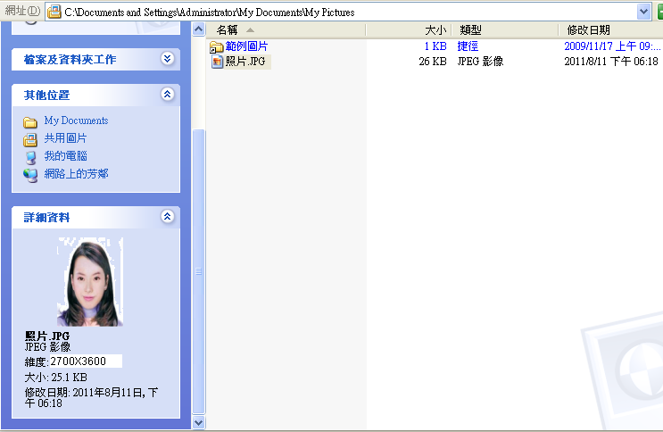

Step2.點選功能表中的「附屬應用程式」🡪「小畫家」

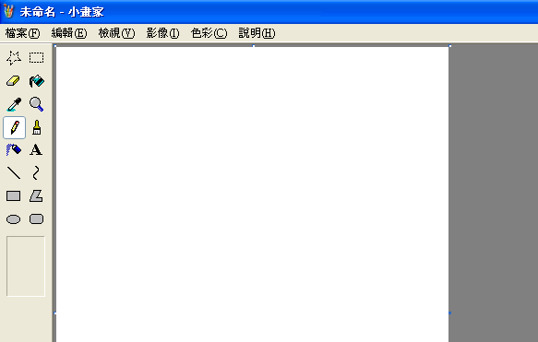

Step3.點選「檔案」🡪「開啟舊檔」,開啟欲編輯的照片影像檔，

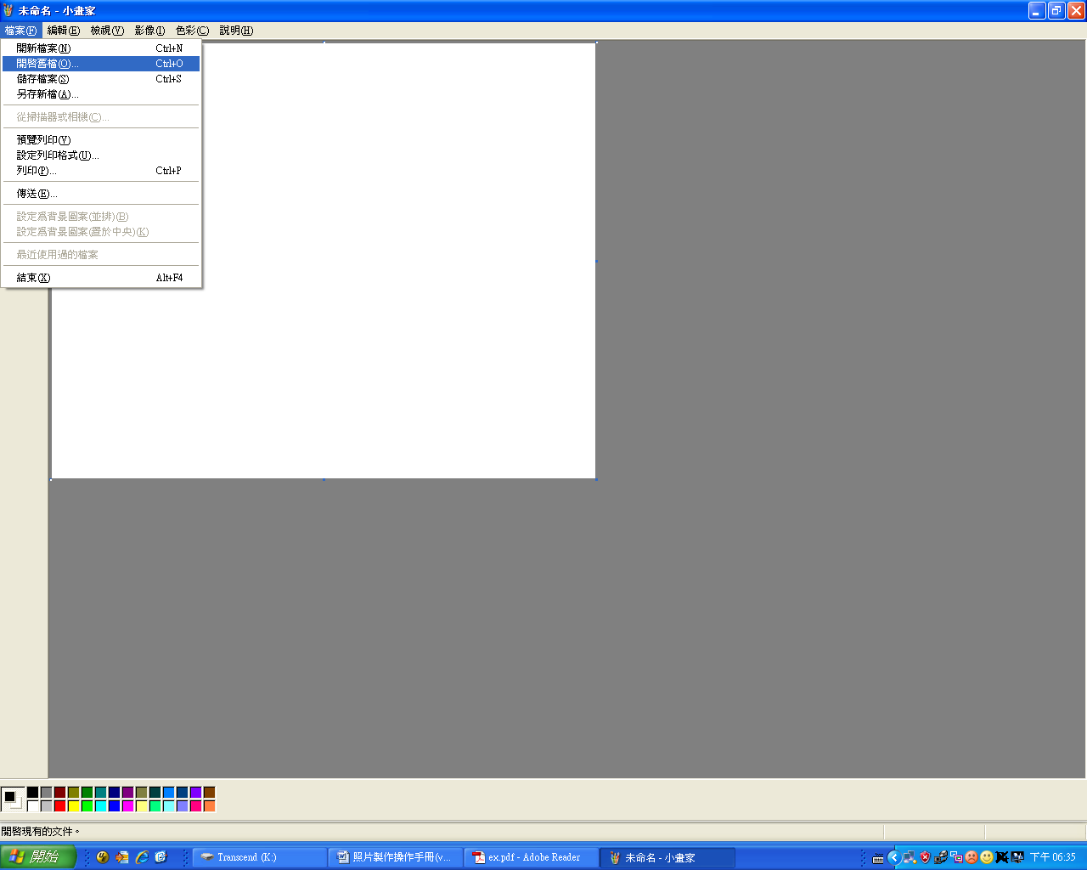

Step4.選擇欲編輯的照片影像檔在電腦中的位置，選擇後按下「開啟」按鈕，將圖片帶入編輯視窗中

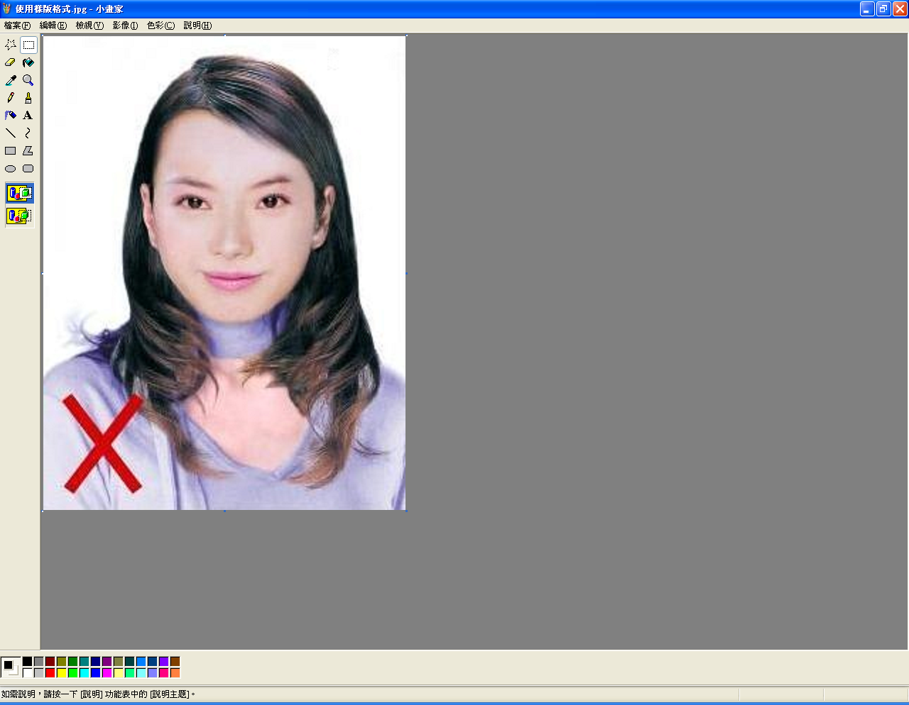

Step5.點選上方工具列的「延展/扭曲」工具。

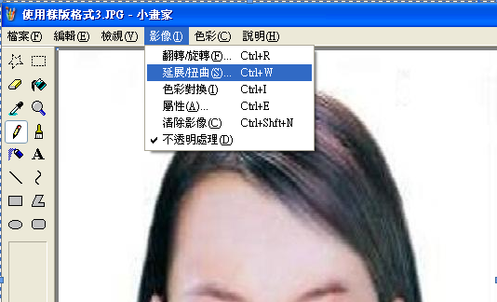

Step6.微調延展功能的水平與垂直百分比(請依實際計算之比例填入)，點選「確定」。

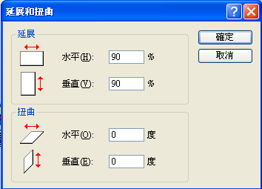

※延展比例計算方式為以400X600像素為基準

1. 水平延展比例=400/[原始照片寬度像素] x100
2. 垂真延展比例=600/[原始照片長度像素] x100

如:原始照片像素:2700X3600

水平延展比例=400/2700 x100 約為15%

垂直延展比例=600/3600 x100約為 17%

* 取二者之最大值17％為共同之延展比例，以符合寬、高之像素需大於400X600像素之規定，並避免照片變形。

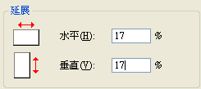

Step7.點選「檔案」🡪「儲存檔案」。

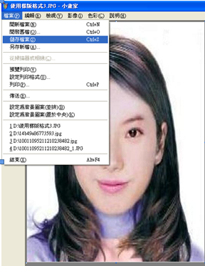

Step8.選擇檔案存放位置，確認存檔類型為JPEG Image(\*.jpg)，設定自訂檔名後，按下「儲存」。

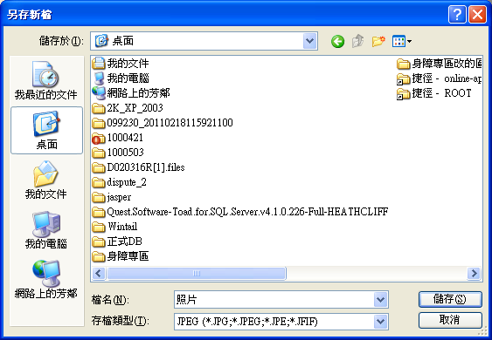

Step9.滑鼠移至所儲存的照片電子檔的左下角，顯示檔案資料，請確認檔案維度大於400x600 ，且檔案大小是小於1MB 的JPEG 影像檔。

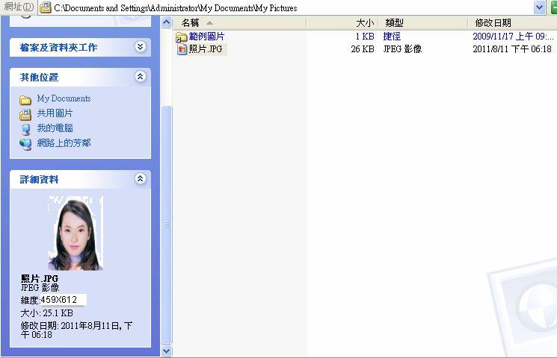

# 使用Windows7小畫家微調相片檔案大小操作說明

Step1.點選功能表中的「附屬應用程式」🡪「小畫家」

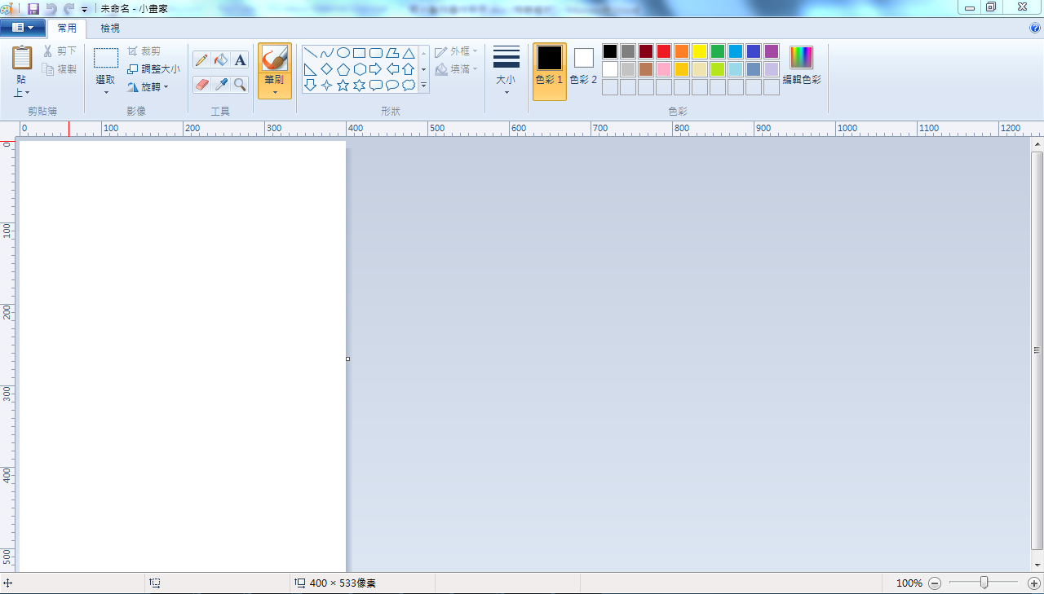

Step2.點選[檔案]🡪「開啟舊檔」,開啟欲編輯的照片影像檔

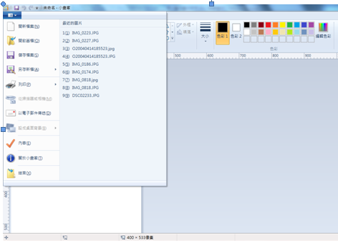

Step3.選擇欲編輯的照片影像檔在電腦中的位置，選擇後按下「開啟」按鈕，將圖片帶入編輯視窗中

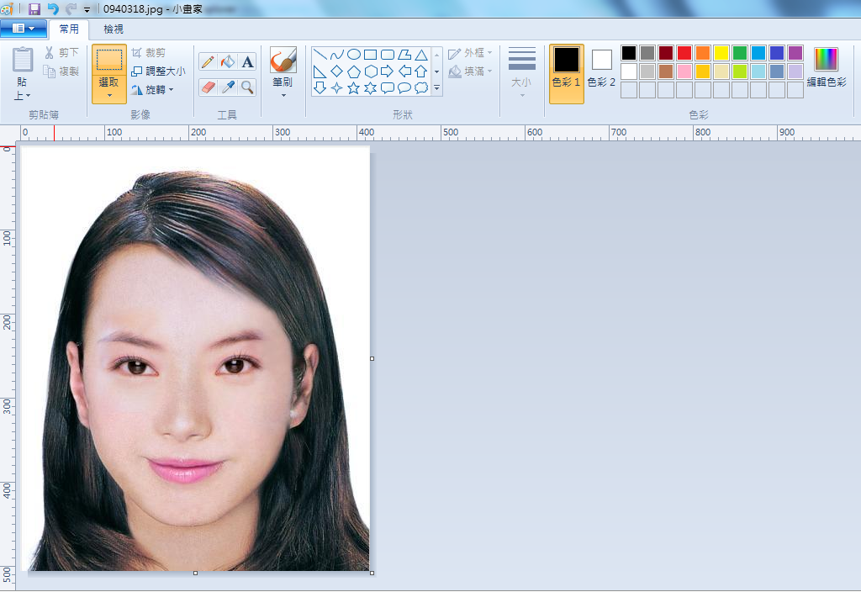

Step4.點選上方工具列的「調整大小」工具。

Step5.將 [依照]設定為**像素**，勾選[維持外觀比例] ，[水平]設定大於400、[垂直]設定大於600（以符合寬、高之像素需大於400X600像素之規定，並避免照片變形），點選「確定」。

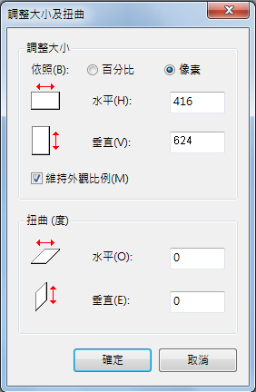

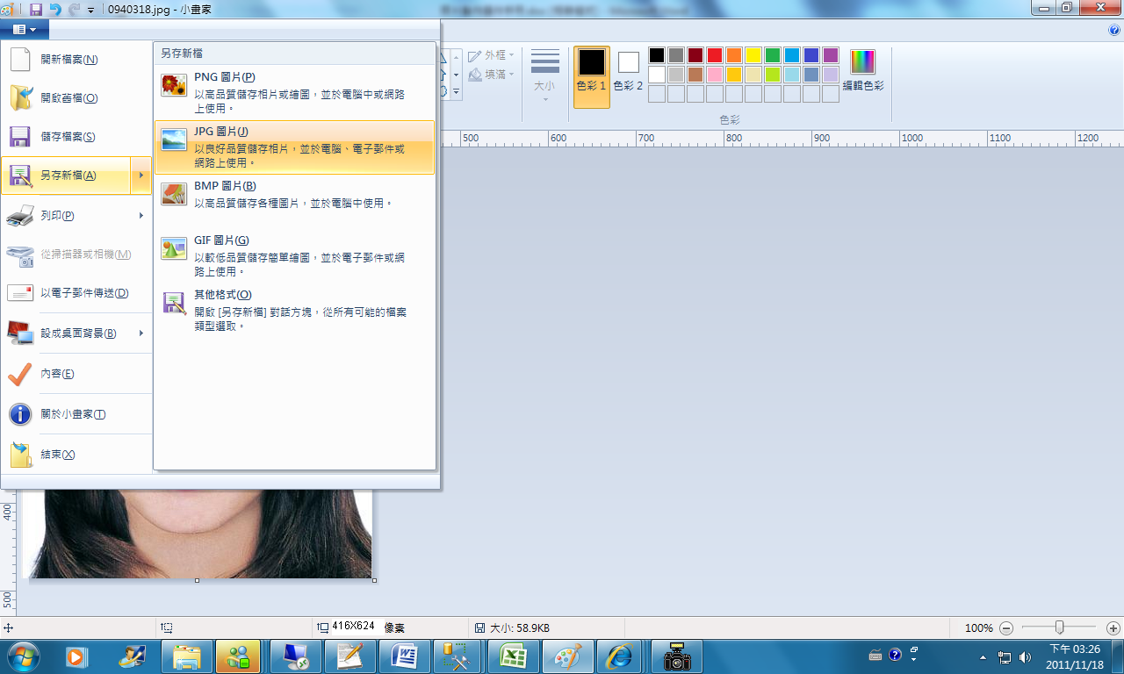Step6.點選「檔案」🡪「另存新檔」。選擇檔案類型為JPG 圖，設定自訂檔名後，按下「儲存」。

Step7.滑鼠移至所儲存的照片電子檔的右下角，顯示檔案資料，請確認檔案維度尺寸大於400x600 ，且檔案大小是小於1MB 的JPEG 影像檔。

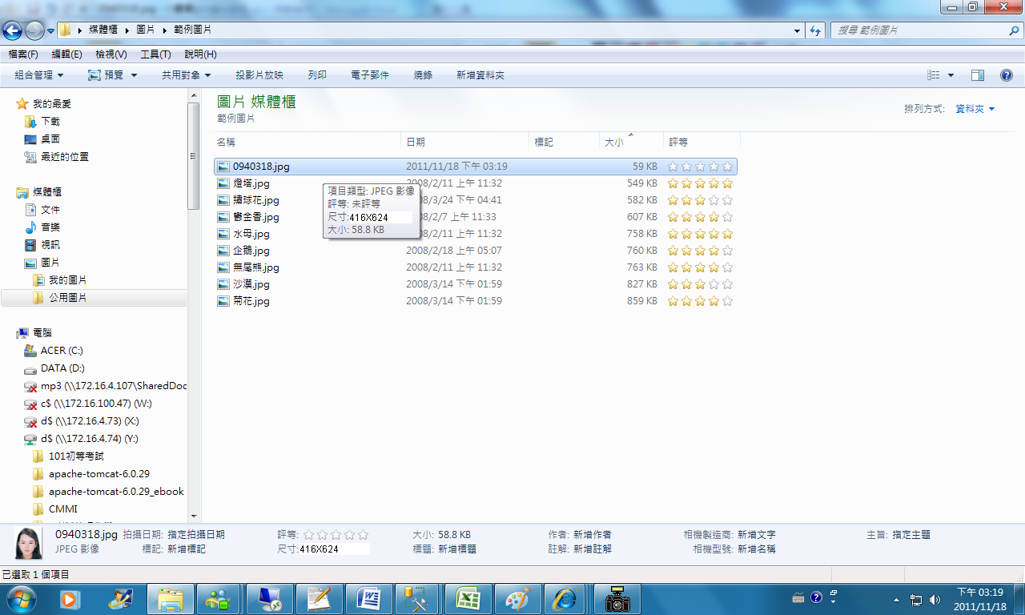

# 使用小畫家剪裁相片操作說明

Step1.點選功能表中的「附屬應用程式」🡪「小畫家」

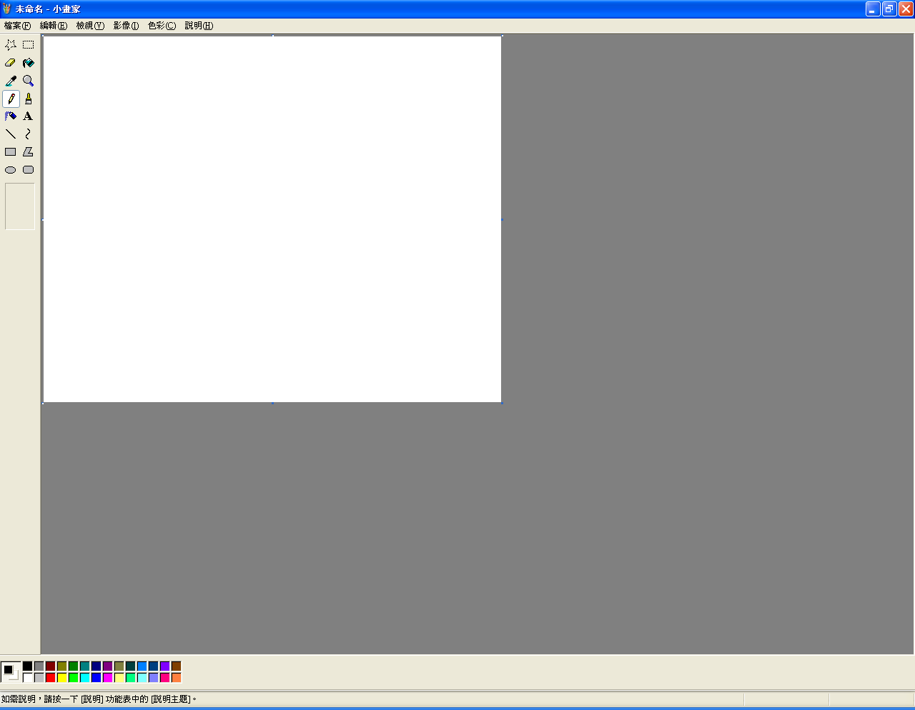

Step2.點選「檔案」🡪「開啟舊檔」,開啟欲編輯的照片影像檔，



Step3.選擇欲編輯的照片影像檔在電腦中的位置，選擇後按下「開啟」按鈕，將圖片帶入編輯視窗中



Step4.點選左方圖示的「選擇」工具，進行照片裁剪。

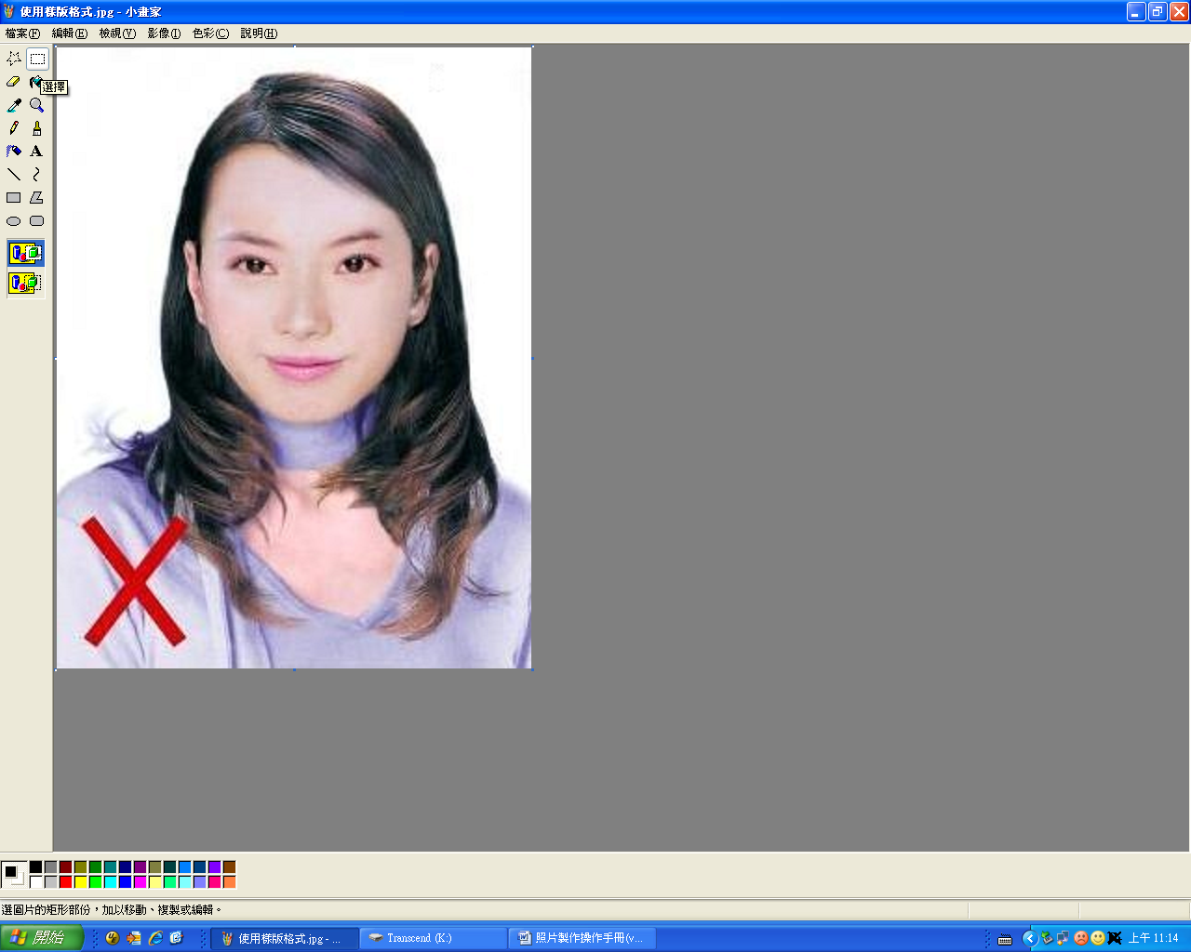

Step5.將滑鼠在圖片上按住左鍵從左上至右下拖曳適當範圍(以頭部及肩膀頂端近拍，使臉部佔據整個選取範圍內約為三分之二)至右下座標位置為400x600後，放開滑鼠左鍵，並按下Ctrl+C按鈕或滑鼠右鍵「複製」將選取範圍複製起來。

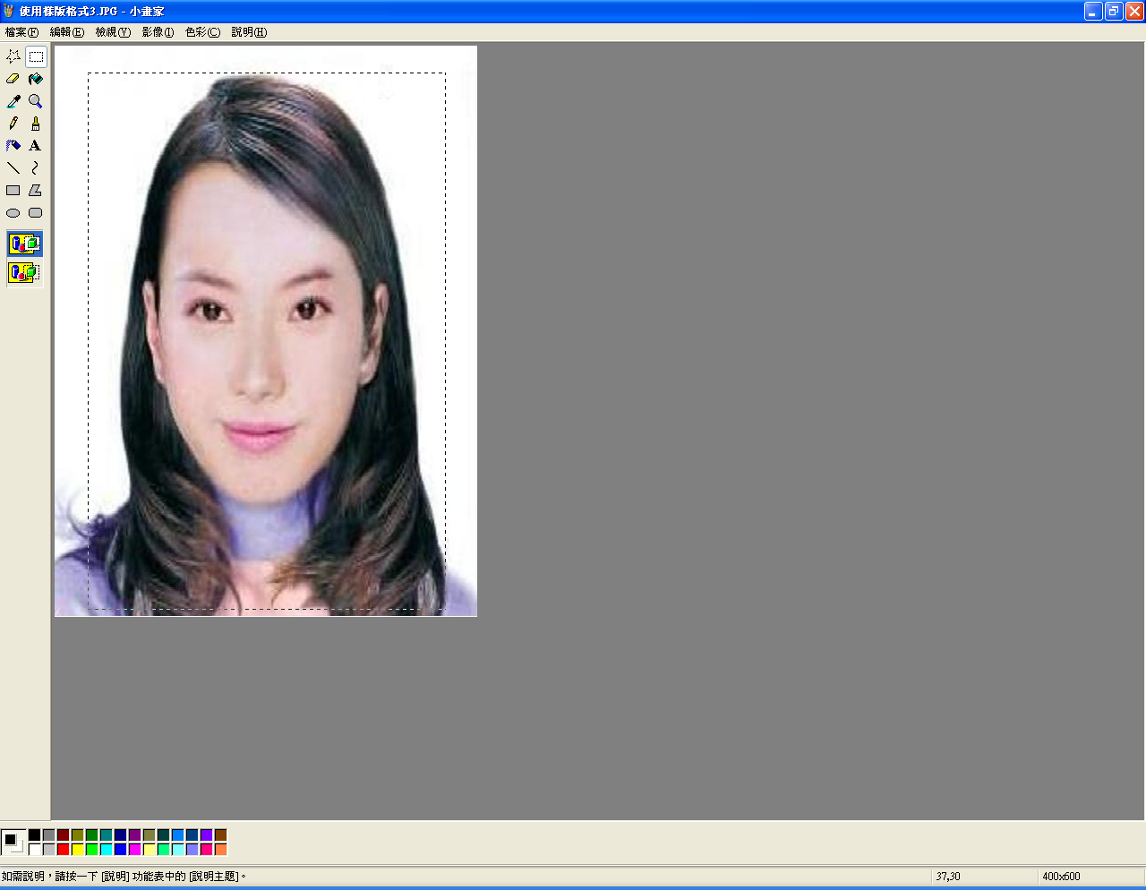

Step6.確認所裁剪的範圍無誤後，選擇「檔案」🡪「開新檔案」。

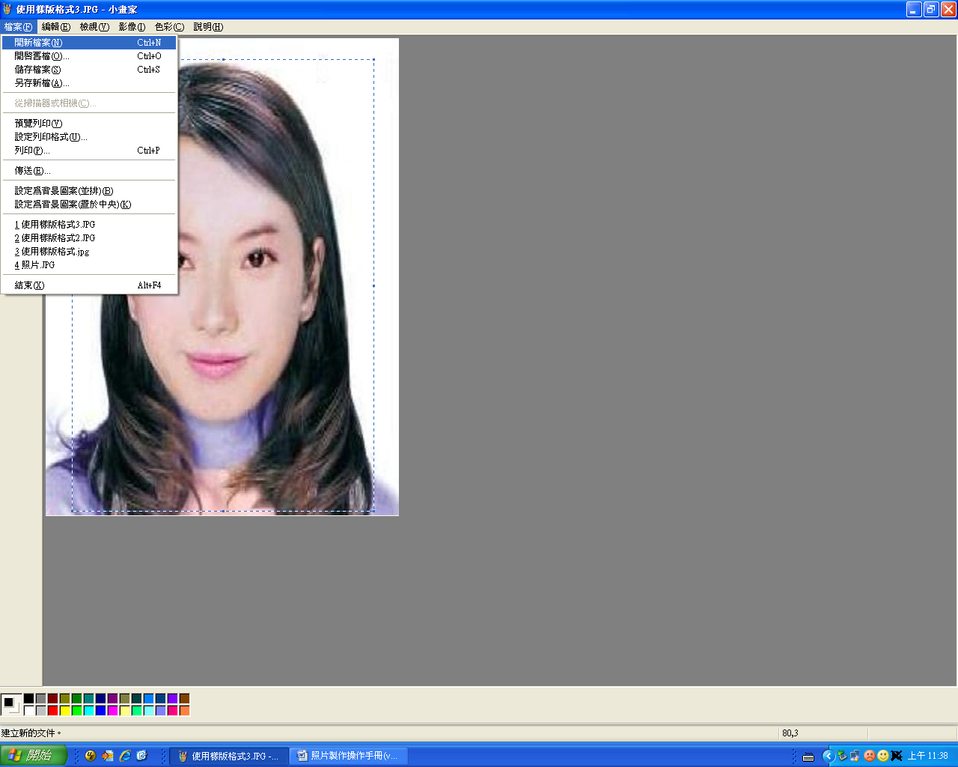

Step7. 點選工具列的「影像」🡪「屬性」，重設編輯大小為400x600像素後，圖片單位為像素，點選「確定」。

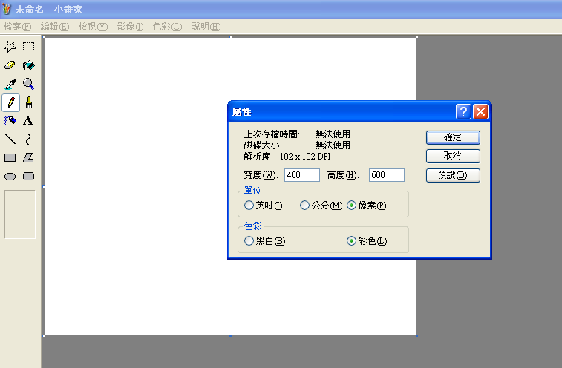

Step8.按下Ctrl+V按鈕或滑鼠右鍵「貼上」，將圖貼上編輯視窗中

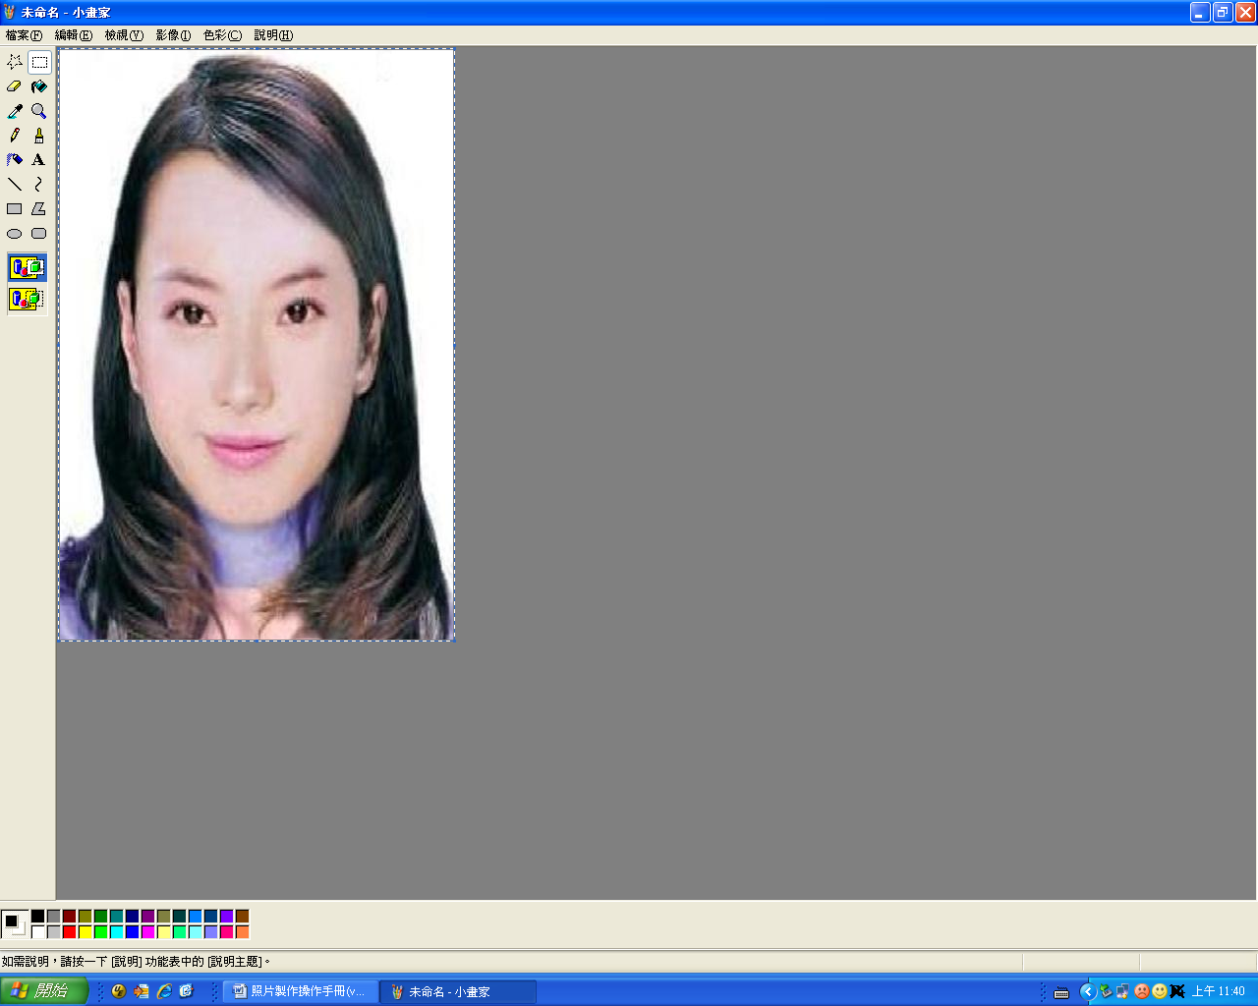

Step9.點選工具列的「影像」🡪「屬性」，確認圖片大小為400x600像素後，圖片單位為像素，點選「確定」。

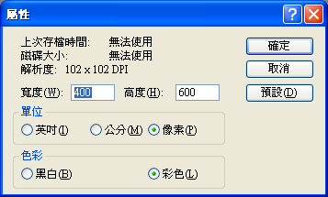

Step10.點選「檔案」🡪「儲存檔案」。

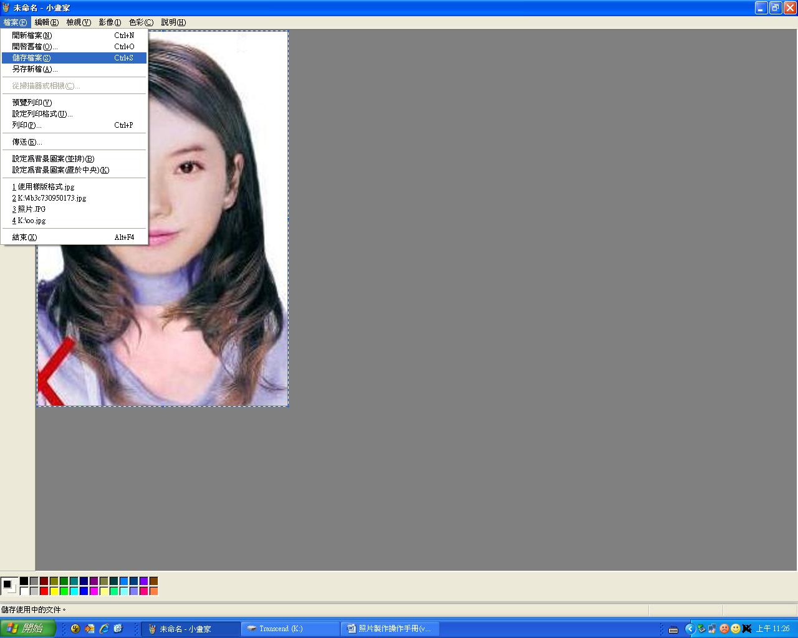

Step11.選擇檔案存放位置，確認存檔類型為JPEG Image(\*.jpg)，設定自訂檔名後，按下「儲存」。



Step12.滑鼠移至所儲存的照片電子檔的右下角，顯示檔案資料，請確認檔案維度為400x600 且檔案大小是小於1MB 的JPEG 影像檔。